Índice de contenido

Introducción 5

Planteamiento Inicial 7

Objetivos 7

Metodología 7

Alcance 9

Descripción de los paquetes de trabajo 9

Planificación Temporal 18

Herramientas 20

Gestión de Riesgos 25

Planficación temporal errónea 25

Perdida de información 26

Rotura del equipo 26

Lesión o enfermedad 26

Imposibilidad de desarrollo por desconocimiento 27

Evaluación económica 27

Mano de obra 27

Materiales y herramientas 27

Análisis de Antecedentes 29

Situación actual 29

Alternativas existentes 30

Captura de requisitos 32

Requisitos funcionales 32

Requisitos no funcionales 32

Casos de uso 33

Usuario no Identificado 33

Usuario Identificado 34

Administrador 35

Modelo de dominio 35

Administrador 36

Autor 36

Obra 37

Capítulo 37

Comentario 38

Análisis y Diseño 39

Aplicación Android 39

Inicio 39

Identificarse 40

Registro 40

Recuperar Contraseña 41

Listar Obra 41

Modificar Obra 42

Modificar Datos 43

Detalles Obra 44

Detalles Capitulo 45

Ver Comentarios 45

Cambiar Contraseña 46

Web 47

Inicio 47

Obra 48

Detalle Autor 49

Registrarse 49

Identificarse 50

Recuperar contraseña 50

Inicio de sesión (Administrador) 51

Crear/Editar Obra 51

Inicio (Administrador) 52

Cambiar Contraseña (Administrador) 53

Gestionar Obras (Administrador) 53

Gestionar Autor (Administrador) 53

Eliminar Elementos Deshabilitados (Administrador) 54

Diagrama Base de Datos 56

Diagrama de Clases 56

Paquetes 64

Índice de Tablas

Tabla 1Desglose de tareas con su duración en horas 19

Tabla 2Equipo empleado, vida útil, precio 28

Tabla 3 Amortización equipo 29

Tabla 4 Gasto total 29

Tabla 5 Resumen de las características principales 30

Índice de Imagenes

Ilustración 1Metodología de trabajo en Cascada 8

Ilustración 2Diagrama EDT 9

Ilustración 3Diagrama Gantt 20

Ilustración 4Aquitectura cliente servidor 24

Ilustración 5 Arquitectura Empleada 25

Ilustración 6 Usuario no identificado 33

Ilustración 7 Usuario identificado 34

Ilustración 8 Administrador 35

Ilustración 9 Modelo de dominio 36

Ilustración 10 Inicio 39

Ilustración 11 Identificarse 40

Ilustración 12 Registro 40

Ilustración 13 Recuperar Contraseña 41

Ilustración 14 Listar Obra 41

Ilustración 15 Modificar Obra 42

Ilustración 16 Modificar Datos 43

Ilustración 17 Detalles Obra 44

Ilustración 18 Detalles Capítulo 45

Ilustración 19 Ver Comentarios 45

Ilustración 20 Cambiar Contraseña 46

# Introducción

A partir del momento en que se popularizo el uso de internet la facilidad con la que una persona tiene la capacidad de dar a conocer sus ideas se ha multiplicado de forma exponencial.

Esta facilidad para dar a conocer ideas ha propiciado que infinidad de músicos, escritores etc. hayan pasado del más absoluto anonimato al estrellato.

En el caso de los escritores, disponen, además de los tradicionales foros (en estos la experiencia de lectura es caótica, ya que mezcla opiniones de usuarios con la propia obra), de servicios web como *fictionpress, Wattpad, Scribbd*… que les permiten publicar sus obras y recibir comentarios, valoraciones o críticas de los propios lectores.

La mayor parte de los servicios anteriormente mencionados no disponen de un servicio de exportación o una interfaz adaptada para *e-readers* lo cual es una gran pérdida para los usuarios ya que imposibilita usar estos dispositivos (ideales para los contenidos de dichos servicios) de una forma óptima.

Otro gran inconveniente existente, tanto en los foros como en muchos de los servicios web dedicados es que no disponen de una zona dedicada a los comentarios del propio autor (aclaraciones, agradecimientos a lectores por sus opiniones y sugerencias…). Esto provoca que en muchos casos - especialmente las aclaraciones - estén escritas en el propio texto, enturbiando notablemente la experiencia de lectura y dándole un aspecto muy poco profesional al notable trabajo de los autores.

Mi pasión por la lectura me llevo a utilizar esos servicios, y como muchas otros amantes de la lectura noté las carencias de los servicios más populares. Esto me impulso a desarrollar como TFG una aplicación web que permita a los lectores interactuar con los escritores, facilite la lectura haciendo posible el uso de *e-readers*, permita a los autores crear sus obras con un aspecto más adecuado al trabajo que realizan y especialmente que disponga de una interfaz cuyo uso sea intuitivo y no implique más de unos minutos de adaptación para poder usar todas las utilidades ofrecidas con la mayor comodidad posible.

Dada la popularidad de los teléfonos inteligentes con sistema Android (81.5% de cuota de mercado[1] ), creo conveniente facilitar a los usuarios la lectura, así como la edición de sus trabajos y realización de comentarios en estos dispositivos mediante una aplicación. Esta permitirá realizar comentarios, leer y comentar una obra, editar una obra y recibir notificaciones cuando una obra que sigamos se actualice, todo ello con una interfaz adaptada para estos dispositivos desde cualquier lugar.

En definitiva, el objetivo de este TFG es unir los aspectos positivos de los distintos servicios existentes en la actualidad, facilitar su uso en *e-readers* y permitir el acceso a las funciones principales en teléfonos inteligentes con sistema Android.

# Planteamiento Inicial

El objetivo de este apartado es plasmar en el los objetivos planteados para el desarrollo, el alcance del desarrollo, la planificación temporal del mismo, las herramientas que se van a emplear así como la evaluación de riesgos y económica. En el objetivo se enunciaran los objetivos a alcanzar en el desarrollo .En el alcance se mostrara la descomposición de las tareas del proyecto. En la planificación se definirá la planificación temporal para las tareas nombradas en el alcance. En las herramientas se expondrá los motivos para haber elegido las herramientas utilizadas. A continuación se analizaran los riesgos a los que se expone el desarrollo. Para finalizar se analizara la viabilidad económica del desarrollo.

## Objetivos

Los objetivos planteados inicialmente para este proyecto fueron los siguientes:

* La creación de un sitio web que permite a todo tipo de autores literarios dar a conocer sus creaciones literarias de una forma simple, rápida y económica (Solo es necesario ser un usuario registrado).
* Permitir la existencia de una comunicación directa entre el autor y el lector por medio de comentarios asociados a cada capítulo de forma que se pueda tener un feedback de la mano de los propios lectores.
* Facilitar la lectura de las obras y proporcionar un aspecto atractivo a su presentación mediante el uso de exportación para *e-readers* y un formato optimizado para la impresión.
* Disponer de una app que facilite el uso de las funciones principales de la web en dispositivos basados en android mediante el uso de una interfaz adaptada a los mismos.

## Metodología

La metodología que se va a utilizar durante el desarrollo del proyecto es la metodología en cascada.

Esta metodología se basa en esperar a la finalización de las etapas anteriores del desarrollo, es decir, la segunda etapa no puede iniciarse hasta que haya terminado la primera, y así sucesivamente durante todo el proyecto.

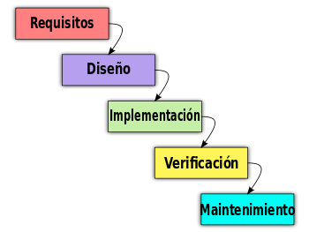

Ilustración Metodología de trabajo en Cascada

Se ha decidido emplear esta metodología por los siguientes motivos:

* Es la metodología más simple.
* Es una metodología ampliamente utilizada.
* Guarda una gran similitud con la documentación necesaria para la entrega del proyecto.

## Alcance

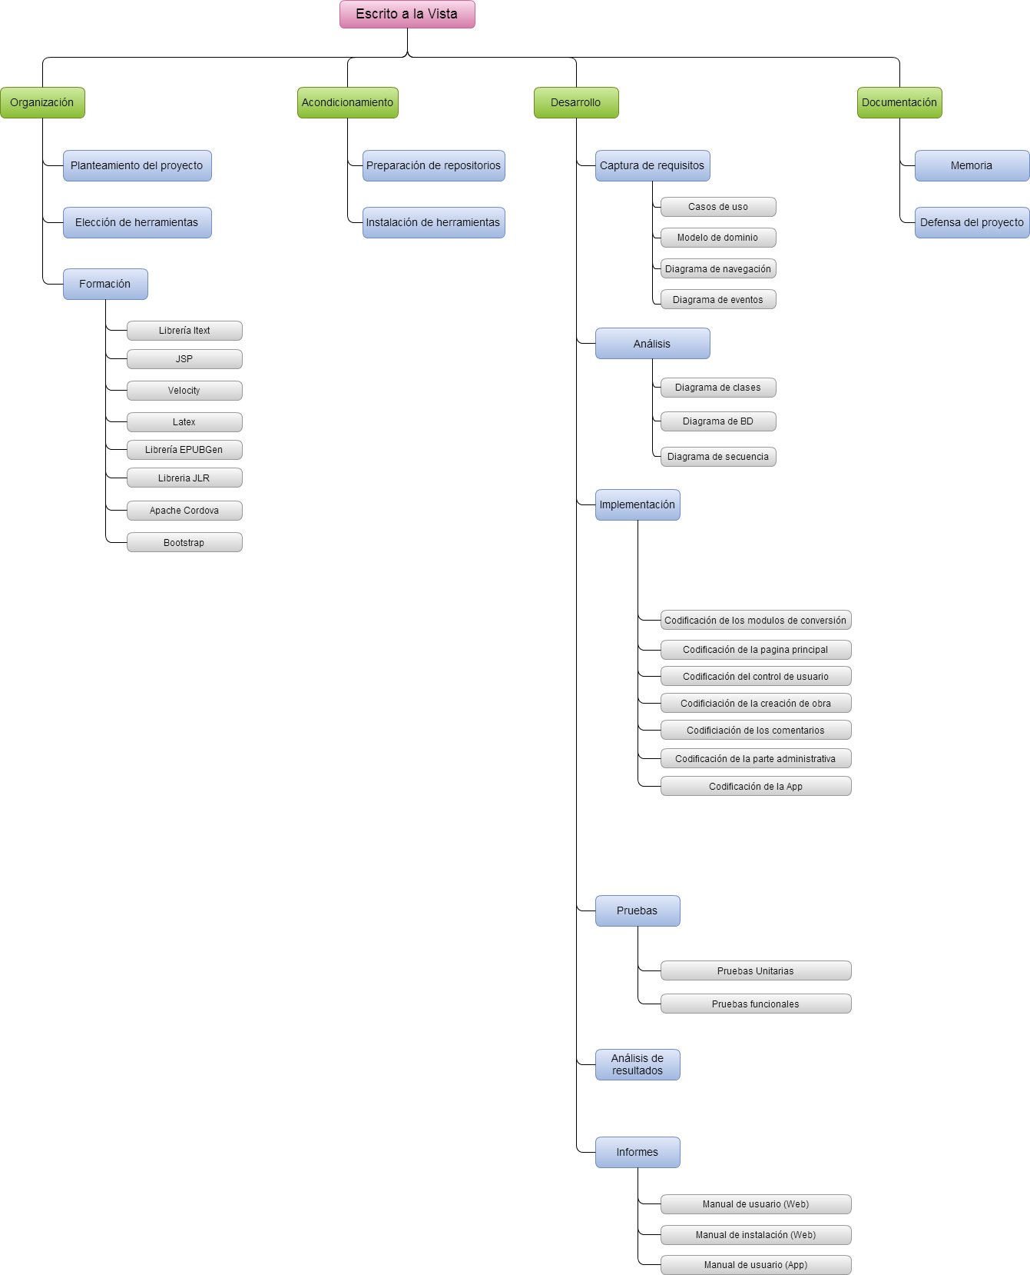

Ilustración Diagrama EDT

Mediante el diagrama EDT se pretende mostrar de manera gráfica las distintas tareas que forman el proyecto.

### Descripción de los paquetes de trabajo

A continuación se pasa a describir las tareas definidas en el EDT

#### Organización

##### **Paquete de trabajo:** Planteamiento del proyecto.

* + **Duración:** 1h
  + **Descripción:** Definición inicial de los objetivos principales a cumplir de este proyecto.
  + **Entradas:** No
  + **Salidas/Entregables:** Listado de objetivos
  + **Recursos necesarios:**
  + **Precedencias:** No

##### **Paquete de trabajo:** Elección de herramientas.

* + **Duración:** 10h
  + **Descripción:** Investigación acerca de las herramientas disponibles para la realización de este proyecto, especialmente de las herramientas encargadas de realizar la conversión ya que estas son las influirán en mayor medida al tipo de servidor a utilizar.
  + **Entradas:** No
  + **Salidas/Entregables:** Listado de herramientas a utilizar.
  + **Recursos necesarios:** Pc con acceso a Internet.
  + **Precedencias:** Planteamiento del proyecto.

##### **Paquete de trabajo:** Formación librería Itext.

* + **Duración:** 20h
  + **Descripción:** Formación acerca del uso de esta librería, de forma que sea posible la inclusión de una portada así como de un índice y encabezados mediante el uso de los PdfPageEvent a los que nos da acceso esta librería.
  + **Entradas:** Listado de herramientas a utilizar.
  + **Salidas/Entregables:**
  + **Recursos necesarios:** Pc con un IDE y Java instalado
  + **Precedencias:** Planteamiento del proyecto, Elección de herramientas.

##### **Paquete de trabajo:** Formación JSP.

* + **Duración:** 2h
  + **Descripción:** Formación acerca del uso de sesiones y control de usuarios en JSP además del uso de servlets junto con biblioteca de etiquetas JSTL para generar las páginas y los ficheros para exportados.
  + **Entradas:** Listado de herramientas a utilizar.
  + **Salidas/Entregables:**
  + **Recursos necesarios:** Pc con un IDE, Tomcat y Java instalado
  + **Precedencias:** Planteamiento del proyecto, Elección de herramientas.

##### **Paquete de trabajo:** Formación Velocity.

* + **Duración:** 1h
  + **Descripción:** Formación en Velocity (motor de plantillas basado en java) para utilizar en la plantilla de Latex.
  + **Entradas:** Listado de herramientas a utilizar.
  + **Salidas/Entregables:**
  + **Recursos necesarios:** Pc con un IDE y Java instalado
  + **Precedencias:** Planteamiento del proyecto, Elección de herramientas.

##### **Paquete de trabajo:** Formación Latex.

* + **Duración:** 1h
  + **Descripción:** Formación en Latex para la creación de una plantilla con el formato deseado.
  + **Entradas:** Listado de herramientas a utilizar.
  + **Salidas/Entregables:**
  + **Recursos necesarios:** Formación Velocity, Pc con un IDE , distribución Lates y Java instalado
  + **Precedencias:** Planteamiento del proyecto, Elección de herramientas.

##### **Paquete de trabajo:** Formación librería JLR

* + **Duración:** 1h
  + **Descripción:** Formación en la librería JLR encargada de lanzar el compilador de Latex y de enviar los datos a mostrar a la plantilla Latex.
  + **Entradas:** Listado de herramientas a utilizar.
  + **Salidas/Entregables:**
  + **Recursos necesarios:**
  + **Precedencias:** Planteamiento del proyecto, Elección de herramientas.

##### **Paquete de trabajo:** Formación librería EpubGen.

* + **Duración:** 15h
  + **Descripción:** Formación en la librería EpubGen para la creación programática de un fichero epub con portada y marcadores.
  + **Entradas:** Listado de herramientas a utilizar.
  + **Salidas/Entregables:**
  + **Recursos necesarios:** Pc con un IDE y Java instalado
  + **Precedencias:** Planteamiento del proyecto, Elección de herramientas.

##### **Paquete de trabajo:** Formación Bootstrap

* + **Duración:** 13h
  + **Descripción:** Formación en el uso de este framework para modelar webs.
  + **Entradas:** Listado de herramientas a utilizar.
  + **Salidas/Entregables:** Formación en el uso del framework de creación y diseño de aplicaciones web Bootstrap.
  + **Recursos necesarios:** Pc con acceso a internet.
  + **Precedencias:** Planteamiento del proyecto, Elección de herramientas.

##### **Paquete de trabajo:** Formación Apache Cordova.

* + **Duración:** 13h
  + **Descripción:** Formación en las APIs disponibles con Apache Cordova para crear la app de Android empleando html, css y js empleando tutoriales online.
  + **Entradas:** Listado de herramientas a utilizar.
  + **Salidas/Entregables:**
  + **Recursos necesarios:**
  + **Precedencias:** Planteamiento del proyecto, Elección de herramientas.

#### Acondicionamiento

##### **Paquete de trabajo:** Preparación de repositorios

* + **Duración:** 1h
  + **Descripción:** Creación del repositorio a utilizar durante el proyecto como copia de respaldo y control de versiones.
  + **Entradas:** Listado de herramientas a utilizar
  + **Salidas/Entregables:** Url del repositorio.
  + **Recursos necesarios:**  PC con conexión a internet y cuenta en Github
  + **Precedencias:** Planteamiento del proyecto, Elección de herramientas.

##### **Paquete de trabajo:** Instalación de herramientas y configuración de las mismas

* + **Duración:** 6h
  + **Descripción:** Instalación de eclipse EE, Apache Tomcat, MySQL y SQLWorkbench y prueba del funcionamiento de los mismos.
  + **Entradas:** Listado de herramientas a utilizar
  + **Salidas/Entregables:** Manual de instalación.
  + **Recursos necesarios:** PC con conexión a internet
  + **Precedencias:** Planteamiento del proyecto, Elección de herramientas.

#### Desarrollo

##### **Paquete de trabajo:** Casos de uso

* + **Duración:** 2h
  + **Descripción:** Diseño de los casos de uso.
  + **Entradas:** Listado de objetivos
  + **Salidas/Entregables:** Casos de uso
  + **Recursos necesarios:**
  + **Precedencias:** Planteamiento del proyecto

##### **Paquete de trabajo:** Modelo de dominio

* + **Duración:** 2h
  + **Descripción:** Diseño del modelo de dominio
  + **Entradas:** Listado de objetivos
  + **Salidas/Entregables:** Modelo de dominio
  + **Recursos necesarios:** Casos de uso
  + **Precedencias:** Planteamiento del proyecto, Casos de uso.

##### **Paquete de trabajo:** Diagrama de navegación

* + **Duración: 3**h
  + **Descripción:** Diseño del diagrama de navegación
  + **Entradas:** Listado de objetivos
  + **Salidas/Entregables:** Diagrama de navegación
  + **Recursos necesarios:** Casos de uso
  + **Precedencias:** Planteamiento del proyecto, Casos de uso, Modelo de dominio.

##### **Paquete de trabajo:** Diagrama de eventos

* + **Duración:** 3h
  + **Descripción:** Diseño del diagrama de eventos
  + **Entradas:** Listado de objetivos
  + **Salidas/Entregables:** Diagrama de eventos
  + **Recursos necesarios:** Casos de uso, Diagrama de navegación
  + **Precedencias:** Planteamiento del proyecto, Casos de uso, Diagrama de navegación.

##### **Paquete de trabajo:** Diagrama de clases

* + **Duración: 1**h
  + **Descripción:** Diseño del diagrama de clases
  + **Entradas:** Modelo de dominio
  + **Salidas/Entregables:** Diagrama de clases
  + **Recursos necesarios:** Modelo de dominio
  + **Precedencias:** Modelo de dominio

##### **Paquete de trabajo:** Diagrama de BD

* + **Duración:** 1h
  + **Descripción:** Diseño del diagrama de BD
  + **Entradas:** Modelo de dominio
  + **Salidas/Entregables:** Diagrama de BD
  + **Recursos necesarios:**
  + **Precedencias:** Modelo de dominio

##### **Paquete de trabajo:** Diagrama de secuencia

* + **Duración:** 7h
  + **Descripción:** Diseño del diagrama de secuencia
  + **Entradas:** Diagramas de Casos de Uso, Diagrama de Clases.
  + **Salidas/Entregables:** Diagrama de secuencia
  + **Recursos necesarios:**
  + **Precedencias:** Diagrama de Clases, Diagrama de BD.

##### **Paquete de trabajo:** Codificación de los módulos de conversión

* + **Duración:** 32h
  + **Descripción:** Implementación de los conversores de Itext, Latex y Epub.
  + **Entradas:** Diagrama de clases, diagrama de secuencia, diagrama de BD
  + **Salidas/Entregables:**
  + **Recursos necesarios:**
  + **Precedencias:** Análisis, Formación Latex, Formación librería JSTL, Formación Itext, Formación Velocity, Formación librería EpubGen.

##### **Paquete de trabajo:** Codificación de la página principal

* + **Duración:** 3h
  + **Descripción:** Implementación de la página principal de la web, en la que se muestra el listado de obras, los detalles de las obras y el acceso al resto de funcionalidades.
  + **Entradas:** Diagrama de clases, diagrama de secuencia, diagrama de BD, diagrama de navegación.
  + **Salidas/Entregables:**
  + **Recursos necesarios:** PC con las herramientas instaladas.
  + **Precedencias:** Análisis, Captura de requisitos, Acondicionamiento, Planteamiento del proyecto, Elección de herramientas, JSP, Bootstrap.

##### **Paquete de trabajo:** Codificación del control de usuario

* + **Duración:** 10h
  + **Descripción:** Implementación del login y del registro de usuario así como del control de usuarios logeados en el resto de páginas.
  + **Entradas:** Diagrama de clases, diagrama de secuencia, diagrama de BD, diagrama de navegación.
  + **Salidas/Entregables:**
  + **Recursos necesarios:** PC con las herramientas instaladas.
  + **Precedencias:** Análisis, Captura de requisitos, Acondicionamiento, Planteamiento del proyecto, Elección de herramientas, JSP, Bootstrap.

##### **Paquete de trabajo:** Codificación de la creación de obra

* + **Duración:** 4h
  + **Descripción:** Implementación de la página que permite crear o editar una obra ya existente y la lógica en servidor encargada de almacenar la información en BD
  + **Entradas:** Diagrama de clases, diagrama de secuencia, diagrama de BD, diagrama de navegación.
  + **Salidas/Entregables:**
  + **Recursos necesarios:** PC con las herramientas instaladas.
  + **Precedencias:** Análisis, Captura de requisitos, Acondicionamiento, Planteamiento del proyecto, Elección de herramientas, JSP, Bootstrap.

##### **Paquete de trabajo:** Codificación de los comentarios

* + **Duración:** 3h
  + **Descripción** Implementación de los comentarios en los detalles de las obra y la lógica en servidor encargada de guardarlos en la BD
  + **Entradas:** Diagrama de clases, diagrama de secuencia, diagrama de BD, diagrama de navegación.
  + **Salidas/Entregables:**
  + **Recursos necesarios:** PC con las herramientas instaladas.
  + **Precedencias:** Análisis, Captura de requisitos, Acondicionamiento, Planteamiento del proyecto, Elección de herramientas, JSP, Bootstrap.

##### **Paquete de trabajo:** Codificación de la parte administrativa

* + **Duración:** 5h
  + **Descripción** Implementación del apartado de gestión, este apartado permite al administrador eliminar obras y usuarios.
  + **Entradas:** Diagrama de clases, diagrama de secuencia, diagrama de BD, diagrama de navegación.
  + **Salidas/Entregables:**
  + **Recursos necesarios:** PC con las herramientas instaladas.
  + **Precedencias:** Análisis, Captura de requisitos, Acondicionamiento, Planteamiento del proyecto, Elección de herramientas, JSP, Bootstrap.

##### **Paquete de trabajo:** Codificación de la App

* + **Duración:** 51h
  + **Descripción** Implementación del utilizando Apache Cordova de la aplicación para android
  + **Entradas:** Diagrama de clases, diagrama de secuencia, diagrama de BD, diagrama de navegación.
  + **Salidas/Entregables:**
  + **Recursos necesarios:** PC con las herramientas instaladas.
  + **Precedencias:** Análisis, Captura de requisitos, Acondicionamiento, Planteamiento del proyecto, Elección de herramientas, Apache Cordova.

##### **Paquete de trabajo**: Pruebas Unitarias

* + **Duración:** 5h
  + **Descripción:** Implementación mediante JUnits de pruebas unitarias para comprobar el correcto funcionamiento de funciones concretas del sistema.
  + **Entradas:** Implementación al completo
  + **Salidas/Entregables:** Informe de pruebas unitarias.
  + **Recursos necesarios:**
  + **Precedencias:** Implementación

##### **Paquete de trabajo:** Pruebas funcionales

* + **Duración:** 3h
  + **Descripción:** Implementación de pruebas de funcionamiento correcto del sistema completo.
  + **Entradas:**
  + **Salidas/Entregables:** Informe de pruebas funcionales.
  + **Recursos necesarios:**
  + **Precedencias:** Implementación

##### **Paquete de trabajo:** Análisis de resultados

* + **Duración:** 10h
  + **Descripción:** Análisis de las pruebas unitarias y funcionales del software explicando los puntos fuertes y de débiles del mismo.
  + **Entradas:** Informe de pruebas funcionales e Informe de pruebas unitarias.
  + **Salidas/Entregables:** Informe de resultados.
  + **Recursos necesarios:**
  + **Precedencias:** Pruebas funcionales, Pruebas Unitarias.

##### **Paquete de trabajo:** Manual de usuario

* + **Duración:** 1h
  + **Descripción:** Documento que explica el funcionamiento de la web para los usuarios y el administrador.
  + **Entradas:** No
  + **Salidas/Entregables:** Manual de usuario
  + **Recursos necesarios:**
  + **Precedencias:** Implementación

##### **Paquete de trabajo:** Manual de instalación

* + **Duración:** 1h
  + **Descripción:** Documento que explica el proceso de instalación y configuración para el correcto funcionamiento de la web.
  + **Entradas:** No
  + **Salidas/Entregables:** Manual de instalación
  + **Recursos necesarios:**
  + **Precedencias:** Implementación

#### Documentación

##### **Paquete de trabajo:** Memoria

* + **Duración:**
  + **Descripción:** Recopilación de toda la documentación asociada al desarrollo del proyecto.
  + **Entradas:** Todas las salidas previas
  + **Salidas/Entregables:** Memoria
  + **Recursos necesarios:**
  + **Precedencias:** Implementación

##### **Paquete de trabajo:** Defensa del proyecto

* + **Duración:**
  + **Descripción:** Recopilación de toda la documentación asociada al desarrollo del proyecto.
  + **Entradas:** Todas las salidas previas
  + **Salidas/Entregables:** Memoria
  + **Recursos necesarios:**
  + **Precedencias:** Implementación

### Planificación Temporal

En este apartado se analizara la previsión de horas de trabajo y las fechas de finalización previstas.

#### Estimación temporal

En la siguiente tabla están desglosadas las distintas tareas presentes en el EDT, por cada tarea se muestran sus precedencias, sus horas y el código que se ha asignado a dicha tarea para identificarla tanto en el diagrama de Gantt como en el diagrama de ROY. El diagrama de Roy se utilizara para identificar las tareas que no se pueden atrasar bajo ningún concepto de manera que el desarrollo acabe en la fecha prevista.

| **Tarea** | **Horas** | **Código** | **Precedencias** |
| --- | --- | --- | --- |
| Planteamiento del proyecto | 1 | 1 |  |
| Elección de herramientas | 10 | 2 | 1 |
| Librería Itext | 20 | 3 | 1,2 |
| JSP | 2 | 4 | 1,2 |
| Velocity | 1 | 5 | 1,2 |
| Latex | 1 | 6 | 1,2 |
| Librería EpubGen | 15 | 7 | 1,2 |
| Librería JLR | 1 | 8 | 1,2 |
| Apache Cordova | 10 | 9 | 1,2 |
| Bootstrap | 13 | 10 | 1,2 |
| Preparación de repositorio | 1 | 11 | 1,2 |
| Instalación de herramientas | 6 | 12 | 1,2 |
| Casos de uso | 2 | 13 | 1 |
| Módelo de dominio | 2 | 14 | 1 |
| Diagrama de navegación | 3 | 15 | 1,13,14 |
| Diagrama de eventos | 3 | 16 | 15 |
| Diagrama de clases | 1 | 17 | 14 |
| Diagrama de BD | 1 | 18 | 14 |
| Diagrama de secuencia | 7 | 19 | 17,18 |
| Codificación de los modulos de conversión | 32 | 20 | 1-8,10-19 |
| Codificación de la pagina principal | 3 | 21 | 1-4,10-19 |
| Codificación del control de usuario | 10 | 22 | 1-4,10-20 |
| Codificación de la creació de obra | 4 | 23 | 1-4,10-21 |
| Codificación de comentarios | 3 | 24 | 1-4,10-22 |
| Codificación de la parte administrativa | 5 | 25 | 1-4,10-23 |
| Codificación de la App | 50 | 26 | 1-4,9,11-23 |
| Pruebas Unitarias | 51 | 27 | 20-26 |
| Pruebas Funcionales | 5 | 28 | 20-26 |
| Análisis de resultados | 3 | 29 | 1,20-26 |
| Manual de usuario (Web) | 1 | 30 | 20-26 |
| Manual de instalación (Web) | 1 | 31 | 2,20-26 |
| Manual de usuario (App) | 1 | 32 | 26 |
| Memoria | 65 | 33 | 1-32 |
| Defensa del proyecto | 16 | 34 | 33 |
| **Total:** | 350 |  |  |

Tabla Desglose de tareas con su duración en horas

A continuación se muestra el diagrama de Gantt para el proyecto.



Ilustración Diagrama Gantt

### Herramientas

En este apartado se va a analizar las herramientas, tanto hardware como software empleadas para el desarrollo del proyecto y se va a explicar los motivos para la elección de las mismas.

#### Software

En el desarrollo e implementación de todo software el contar con herramientas con una comunidad de usuarios grande o sobre la que se tiene conocimiento previo influye positivamente en el desarrollo disminuyendo el tiempo del mismo.

Conociendo este hecho, se ha tratado de seleccionar las herramientas de código abierto más completas y flexibles posibles sobre las que se tuviera algún conocimiento previo o contase con una comunidad de usuarios grande y activa.

* JSP
* Itext
* Latex
* EpubGen
* JLR
* Velocity
* JSTL
* Bootstrap
* Eclipse
* MySQL
* Tomcat
* Apache Cordova

##### JSP

Se ha elegido como lenguaje para el servidor dado que tanto en Java como en C# existen varias librerías para generar programáticamente ficheros Epub y PDF. A pesar de que ambos lenguajes cuentan con una gran comunidad activa de usuarios se ha decidido utilizar Java por los siguientes motivos:

* Es multiplataforma
* Existe un conocimiento previo (En C# no)

##### Itext

Es una librería para trabajar con documentos PDF open source. Cuenta con funciones avanzadas de manipulación de documentos y con una gran comunidad que aporta desde soluciones a problemas específicos hasta ejemplos completos de la mano de los propios autores de la librería. Gracias a su inductividad y especialmente a los ejemplos dados por los autores el uso de esta librería no implica una inversión de tiempo excesiva para crear documentos simples.

##### Latex

Es un sistema de composición de textos, cuyo objetivo principal es la creación de textos con una alta calidad tipográfica. Se ha optado por esta herramienta dada la gran calidad visual y apariencia profesional de los documentos creados con esta herramienta.

##### EpubGen

Es una librería opensource para generar documentos en formato EPUB. Se ha elegido esta librería entre distintas alternativas porque es la primera en la que se ha conseguido obtener resultados con los ejemplos dados (En otras los documentos resultantes no se podía abrir o no se generaban).

##### Librería JLR

Es una librería especialmente diseñada para utilizar con plantillas de Latex, mediante esta librería se envían los datos que va a contener el documento Latex y se lanza la compilación del mismo desde la aplicación Java.

##### Velocity

Es un lenguaje creado por apache para trabajar con plantillas (en este caso es el empleado junto con la librería JLR para generar los documentos Latex).

##### JSTL

Se ha decidido utilizar esta librería de etiquetas para poder separar con mayor facilidad la lógica de la presentación. Se ha utilizado esta librería porque es la que tiene un unos más extendido.

##### Bootstrap

Es un framework desarrollado para facilitar el diseño de aplicaciones web. Se ha decidido utilizarlo para facilitar el desarrollo de la interfaz de usuario y para evitar problemas entre navegadores dadas las incompatibilidades existentes entre ellos.

##### Eclipse

Se ha decidido utilizar este entorno de desarrollo frente a otras alternativas como Netbeans por los siguientes motivos:

* Permite trabajar con varios lenguajes (JavaScript, Html, Java…)
* Permite integrarlo con plataformas de control de versiones como github nativamente.
* Es multiplataforma
* Existe un conocimiento previo

##### MySQL

Se ha elegido esta Base de Datos relacional por su popularidad, la gran comunidad de usuarios que tiene y por haber trabajado anteriormente con ella.

##### Tomcat

Se ha decidido emplear este servidor porque es uno de los más populares y utilizados, además cuenta con una gran comunidad de usuarios.

##### Apache Cordova

Se ha decidido emplear este framework para la creación de la aplicación Android dada su popularidad y la flexibilidad que aporta al poder migrar de forma rápida la app a otras plataformas. Además cuenta con una gran comunidad de usuarios lo que facilita la resolución de posibles problemas surgidos durante la implementación.

##### Notepad++

Se ha empleado este editor de texto open source para la programación de la app en lugar del bloc de notas ya que aporta funcionalidades no disponibles en el bloc de notas como auto completamiento etc.

#### Hardware

* Ordenador portátil Hacer E1-572G
* PC de sobremesa
* E-book BQ avant 3
* Movil BQ Aquaris E4

#### Arquitectura

En este desarrollo se ha decidido emplear la arquitectura empleada para el proyecto es la Arquitectura Cliente-Servidor.

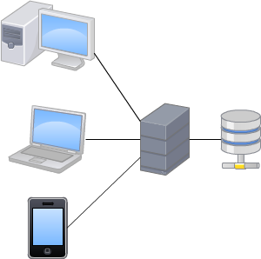

Ilustración Aquitectura cliente servidor

Tal y como se muestra en la ilustración anterior, esta arquitectura se basa en que los clientes realizan solicitudes a el servidor, y este procesa dichas solicitudes tras lo cual devuelve el resultado al cliente.

Se ha decidido emplear esta arquitectura por los siguientes motivos:

* Todos los clientes tienen acceso a los mismos datos.
* Evita que haya que instalar software extra en los clientes.
* Garantiza la velocidad de conversión en equipos antiguos.
* Todas las funcionalidades son accesibles desde cualquier equipo con navegador web, independientemente del sistema operativo del cliente.
* Se reduce el tráfico de datos necesario (Si se realizase la conversión el cliente sería necesario enviar las obras completas (fotos incluidas) cada vez que cualquier cliente trate de realizar una exportación) y permite crear una cache con las obras ya convertidas para agilizar las solicitudes de exportación y reducir carga de trabajo en el servidor.

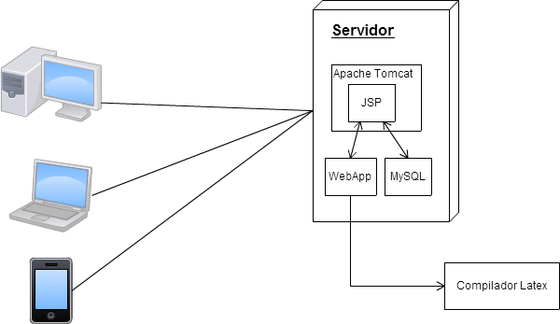

Ilustración Arquitectura Empleada

Para el procesamiento de las solicitudes del cliente se emplea la tecnología JSP con la que trabaja el servidor web Apache Tomcat, el cual trabaja conjuntamente con una base de datos MySQL y un compilador de Latex

## Gestión de Riesgos

### Planficación temporal errónea

Dada la inexperiencia con muchas de las herramientas y la falta de experiencia como analista es probable que durante el desarrollo las previsiones temporales de alguna de las tareas resulten ser erróneas.

Nivel de riesgo: Medio.

Plan de contingencia: En caso de que el error de estimación sea muy grande y comprometa la fecha de entrega prevista, se plantea la posibilidad de aplazar la presentación del proyecto a una convocatoria posterior.

### Perdida de información

Durante los desarrollos de los proyectos es común que se produzcan perdidas de información, cuanto más largo sea el desarrollo más probable es que ocurran estas pérdidas de información.

Nivel de riesgo : Al tratarse de un desarrollo no excesivamente largo pero en el que se trabaja con varios equipos se puede considerar que el riesgo de perdidas de información es medio-alto.

Plan de contingencia: Realizar copias de seguridad en el disco duro del equipo y en una nube cada vez que se realice algún cambio significativo y tras cada sesión de trabajo se actualizara en el repositorio. De esta manera se contara con el repositorio para poder trabajar en varios equipos y contar con copia de respaldo y en caso de no contar con acceso a internet se cuenta también con la copia local y la de la nube que esta sincronizada en los equipos.

### Rotura del equipo

Es posible que alguno de los equipos en los que se realiza desarrollo sufra una averia en la que se pierda información y el equipo sea inutilizable.

Nivel de riesgo: Bajo

Plan de contingencia: Restaurar la información desde el repositorio, o copia de seguridad en la nube y seguir el desarrollo en el segundo equipo.

### Lesión o enfermedad

Durante el desarrollo es posible que autor sufra un accidente, enfermedad o por algún motivo no pueda dedicar el tiempo necesario al desarrollo.

Nivel de riesgo: Bajo

Plan de contingencia: En el caso de que afecte a los plazos de forma significativa se retrasaría la presentación del proyecto a una convocatoria posterior.

### Imposibilidad de desarrollo por desconocimiento

Dada la inexperiencia en algunas de las tecnologías empleadas en el desarrollo es probable que con la formación no se hayan adquirido todos los conocimientos necesarios para desempeñar las tareas cumpliendo los plazos y los resultados planificados.

Nivel de riesgo: Alto

Plan de contingencia: Buscar información, y en caso de no encontrarse una solución viable (por necesitar una gran inversión de tiempo o no poderse hacer) utilizar una alternativa más simple.

## Evaluación económica

En este apartado se analizaran los costes económicos asociados al desarrollo de este proyecto. Para ello se tendrá en cuenta la mano de obra, material utilizada y costes indirectos como el gasto de luz.

### Mano de obra

Para el cálculo del coste de la mano de obra, se han planificado el proyecto en 350 horas. Como sueldo para un programador sin experiencia, se ha estimado que el sueldo será de unos 12€/hora.

$$350horas*\frac{12€}{hora}=4200€$$

### Materiales y herramientas

En este apartado se analizan los gastos derivados del software y material empleados para el desarrollo del software y la documentación del mismo.

#### Software

Durante la elección de herramientas, una condición de gran peso fue que las soluciones elegidas fueran de código abierto.

Los elementos necesarios para el funcionamiento de la pagina (servidor Tomcat, compilador Latex, maquina virtual de Java, MySQL) son gratuitos, en el desarrollo de la app móvil se emplea Apache Cordova y el framework Topcoat de Adobe, ambos también gratuitos. Para el desarrollo de la web se ha empleado Eclipse ,librerías y herramientas como EpubGen, Itext, JSTL, JLR,Velocity, todas ellas gratuitas.

Para la documentación se ha empleado Cacoo para algunos diagramas, Office para los documentos y presentación, Visual Paradigm para los diagramas. A pesar de que la mayoría son programas de pago no ha sido necesario realizar ningún tipo de desembolso por su uso gracias a las licencias del programa de Microsoft DreamSpark y la licencia de Visual Paradigm de la universidad.

Todo el desarrollo se ha realizado en un entorno Windows, las licencias de los equipos no han supuesto ningún coste ya que el sistema estaba incluido en la compra de los equipos.

#### Hardware

Los equipos empleados durante el desarrollo y la vida útil estimada de todos ellos son los siguientes:

|  |  |  |
| --- | --- | --- |
| Equipo | Vida Util Estimada | Precio |
| Ordenador portátil Acer E1-572G | 36meses | 440€ |
| PC de sobremesa | 48meses | 520€ |
| Movil BQ Aquaris E4 | 24meses | 129€ |
| E-book BQ avant 3 | 72meses | 129€ |

Tabla Equipo empleado, vida útil, precio

Para realizar el cálculo de la amortización se hará teniendo en cuenta los meses de uso de los equipos, es decir, el total de meses que ha llevado el desarrollo.

$$\text{Amortización mensual=}\frac{\text{Precio}}{\text{Vida Útil}}$$

Ecuación 1 Amortización mensual

$$\text{Amortización proyecto= Amortización Mensual * Duración Proyecto (meses) }$$

Ecuación 2 Amortización proyecto

La duración en meses del proyecto se ha estimado en 2,25 meses, por lo que la amortización de los equipos es la que se muestra en la siguiente tabla:

|  |  |  |
| --- | --- | --- |
| Equipo | Amortización mensual | Amortización proyecto |
| Ordenador portátil Acer E1-572G | 12.2€ | 27.45€ |
| PC de sobremesa | 10.8€ | 24.3€ |
| Movil BQ Aquaris E4 | 5.37€ | 12.08€ |
| E-book BQ avant 3 | 1.79€ | 4.02€ |
| Total | | 67.85€ |

Tabla Amortización equipo

#### Gastos indirectos

Dentro de este apartado se incluyen gastos como:

* Luz: 20€/mes
* Internet:40€/mes

Al ser la duración del proyecto 2.25 meses estos gastos suponen un total de 135€.

#### Gasto total

El gasto total del proyecto es el que se muestra en la siguiente tabla:

|  |  |
| --- | --- |
| **Concepto** | **Coste(€)** |
| Mano de obra | 4200 |
| Materiales y herramientas | 67.85 |
| Gastos indirectos | 135 |
| **Total** | 4335 |

Tabla Gasto total

# Análisis de Antecedentes

En este apartado se expondrá, en primer lugar, las aplicaciones similares al proyecto, para finalizar se evaluara las distintas alternativas existentes y las diferencias existentes entre ellas y este proyecto.

## Situación actual

En la actualidad existen numerosos servicios web que ofrecen un servicio similar al propuesto por este proyecto:

* Creación de obras
* Posibilidad de realizar comentarios
* Exportación de las obra
* Aplicación para el móvil

A pesar de ello, entre las distintas alternativas disponibles actualmente la mayor parte de ellas no cuenta con todos los servicios propuestos en este proyecto.

## Alternativas existentes

|  |  |  |  |  |
| --- | --- | --- | --- | --- |
|  | Lectura | Exportación | Crear/Editar | Comentar |
| Gitbook | X | X | X | X |
| Wattpad | X |  | X | X |
| FictionPress | X |  | X | X |
| Mibba | X |  | X | X |
| Quotev | X |  | X | X |

Tabla Resumen de las características principales

* Gitbook
  + Es la más profesional de las web consultadas, comparte con el proyecto las funciones de exportación a pdf y epub, además, añade la posibilidad de exportar a mobi. También cuenta con la opción de realizar reviews (similar a los comentarios en el proyecto).
  + Parte del contenido es de pago, además el contenido es principalmente técnico (manuales de programación, metodologías...)
* Wattpad
  + Es una de las páginas cuyo aspecto está más cuidado, permite hacer comentarios bajo cada capítulo.
  + No permite exportar a ningún formato, ni siquiera copiar texto, además la lectura de las obras resulta incómoda ya que cada capítulo se divide en varias páginas que hay que pasar manualmente.
* FictionPress
  + Es tal vez la más intuitiva de todas para los lectores, a diferencia de Wattpad permite leer los capítulos sin tener que cambiar de página. Cuenta con la posibilidad de realizar reviews (comentarios) bajo cada capítulo.
  + No cuenta con ningún tipo de exportación, de hecho, como Wattpad no permite ni siquiera copiar texto.
* Mibba
  + Similar a FictionPress, permite copiar texto y además cuenta con una zona específica para los comentarios del autor (bajo los link para hacer avanzar o retroceder el capítulo)
  + La interfaz puede resultar un poco confusa, especialmente la pantalla inicial al entrar en una obra, no cuenta con ningún tipo de exportación.
* Quotev
  + Muy similar a FictionPress en la forma de presentar contenidos aunque un poco más elaborado que esta última. Permite hacer comentarios bajo cada capítulo y se puede leer un capítulo entero sin cambiar de página.
  + No permite ni exportar ni copiar texto

# Captura de requisitos

En este apartado se analizaran los objetivos que definen el proyecto al completo, es decir, los requisitos funcionales y no funcionales. Además, se incluirá y definirá mediante el modelo de casos de uso los actores y los distintos casos de uso. También se incluirá el modelo de dominio con sus correspondientes explicaciones.

## Requisitos funcionales

Los requisitos funcionales del proyecto contenidos en las distintas funcionalidades del proyecto son:

* La web debe permitir a cualquier usuario consultar su contenido.
* Cualquier usuario puede exportar contenido.
* Solo los usuarios registrados pueden generar o editar contenido.
* Existe un perfil de administrador capaz de deshabilitar usuarios u obras y de eliminarlos en caso de ser necesario.

## Requisitos no funcionales

Los requisitos no funcionales definen requisitos que se deben cumplir siendo independientes de las funcionalidades que se van a implementar para el desarrollo.

* La web debe ser accesible, de forma que cualquier usuario pueda utilizar sus funcionalidades sin un periodo de adaptación.
* El sistema debe ser estable.
* Se utilizara GitHub como sistema de control de versiones para la documentación y el proyecto.

## Casos de uso

### Usuario no Identificado

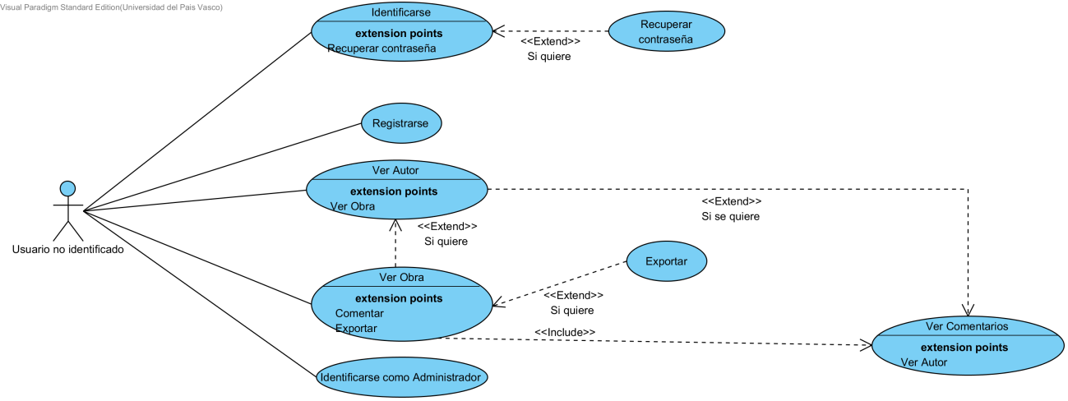

Ilustración Usuario no identificado

El actor denominado Usuario no identificado representa a todo usuario que llega a la página y no se identifica. Este actor cuenta con los siguientes casos de uso:

* Identificarse: Permite al actor identificarse en la página.
* Registrarse: Permite a un actor que no cuenta con usuario y contraseña darse de alta en la página para poder Identificarse.
* Ver Autor: Permite al actor ver los datos de un usuario registrado.
* Ver Obra: Permite ver la obra creada por un autor.
* Identificarse como Administrador: Permite al actor identificarse como Administrador y acceder a la sección de administración de la web.
* Ver Comentario: Permite ver los comentarios que otros usuarios han dejado en un capítulo de una obra.
* Recuperar contraseña: Permite recuperar la contraseña del actor en caso de que la haya olvidado.
* Exportar: Permite exportar la obra que el usuario está viendo a un formato adecuado para la impresión o para la lectura en e-book.

### Usuario Identificado

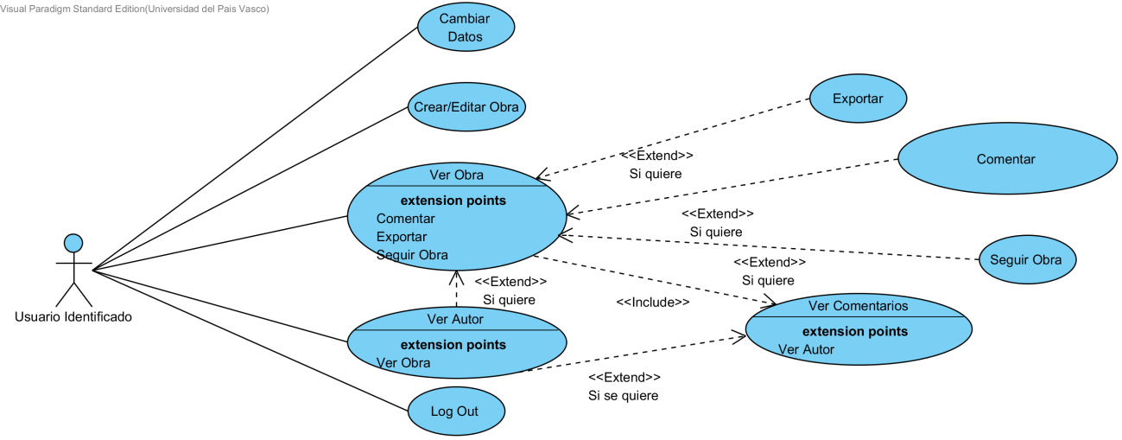

Ilustración Usuario identificado

El actor denominado Usuario identificado representa a todo usuario tras llegar a la página como usuario no identificado ha completado el caso de uso Identificarse. Este actor cuenta con los siguientes casos de uso:

* Cambiar Datos: Permite al actor cambiar sus datos de perfil y la contraseña.
* Crear/Editar Obra: Permite al actor crear una nueva obra o editar una obra ya existente.
* Ver Obra: Permite ver la obra creada por un autor.
* Seguir Obra: Permite al actor habilitar o deshabilitar el recibir notificaciones al correo cuando la obra se actualiza.
* Exportar: Permite exportar la obra que el usuario está viendo a un formato adecuado para la impresión o para la lectura en e-book.
* Comentar: Permite al actor realizar comentarios sobre la obra.
* Ver Comentarios: Permite ver los comentarios que otros usuarios han dejado en un capítulo de una obra.
* Ver Autor: Permite al actor ver los datos de un usuario registrado.
* LogOut: Permite al actor cerrar la sesión y pasar a ser un usuario no identificado.

### Administrador

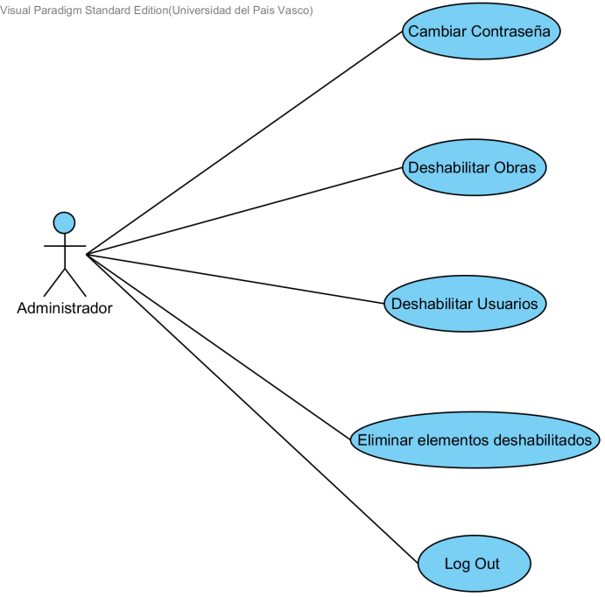

Ilustración Administrador

El actor denominado Administrador representa a todo usuario tras llegar a la página como usuario no identificado ha completado el caso de uso Identificarse como administrador. Este actor cuenta con los siguientes casos de uso:

* Cambiar Contraseña: Permite al actor cambiar la contraseña.
* Deshabilitar Obras: Permite al actor deshabilitar las obras para que no sean visibles.
* Deshabilitar Usuarios: Permite al actor deshabilitar autores para que puedan realizar comentarios ni crear nuevas obras.
* Eliminar elementos deshabilitados: Permite eliminar del sistema elementos deshabilitados.
* LogOut: Permite al actor cerrar la sesión y pasar a ser un usuario no identificado.

## Modelo de dominio

En esta sección se incluye el modelo de dominio y se explica brevemente las relaciones entre los distintos “objetos” y la información que se almacena para el correcto funcionamiento del sistema.

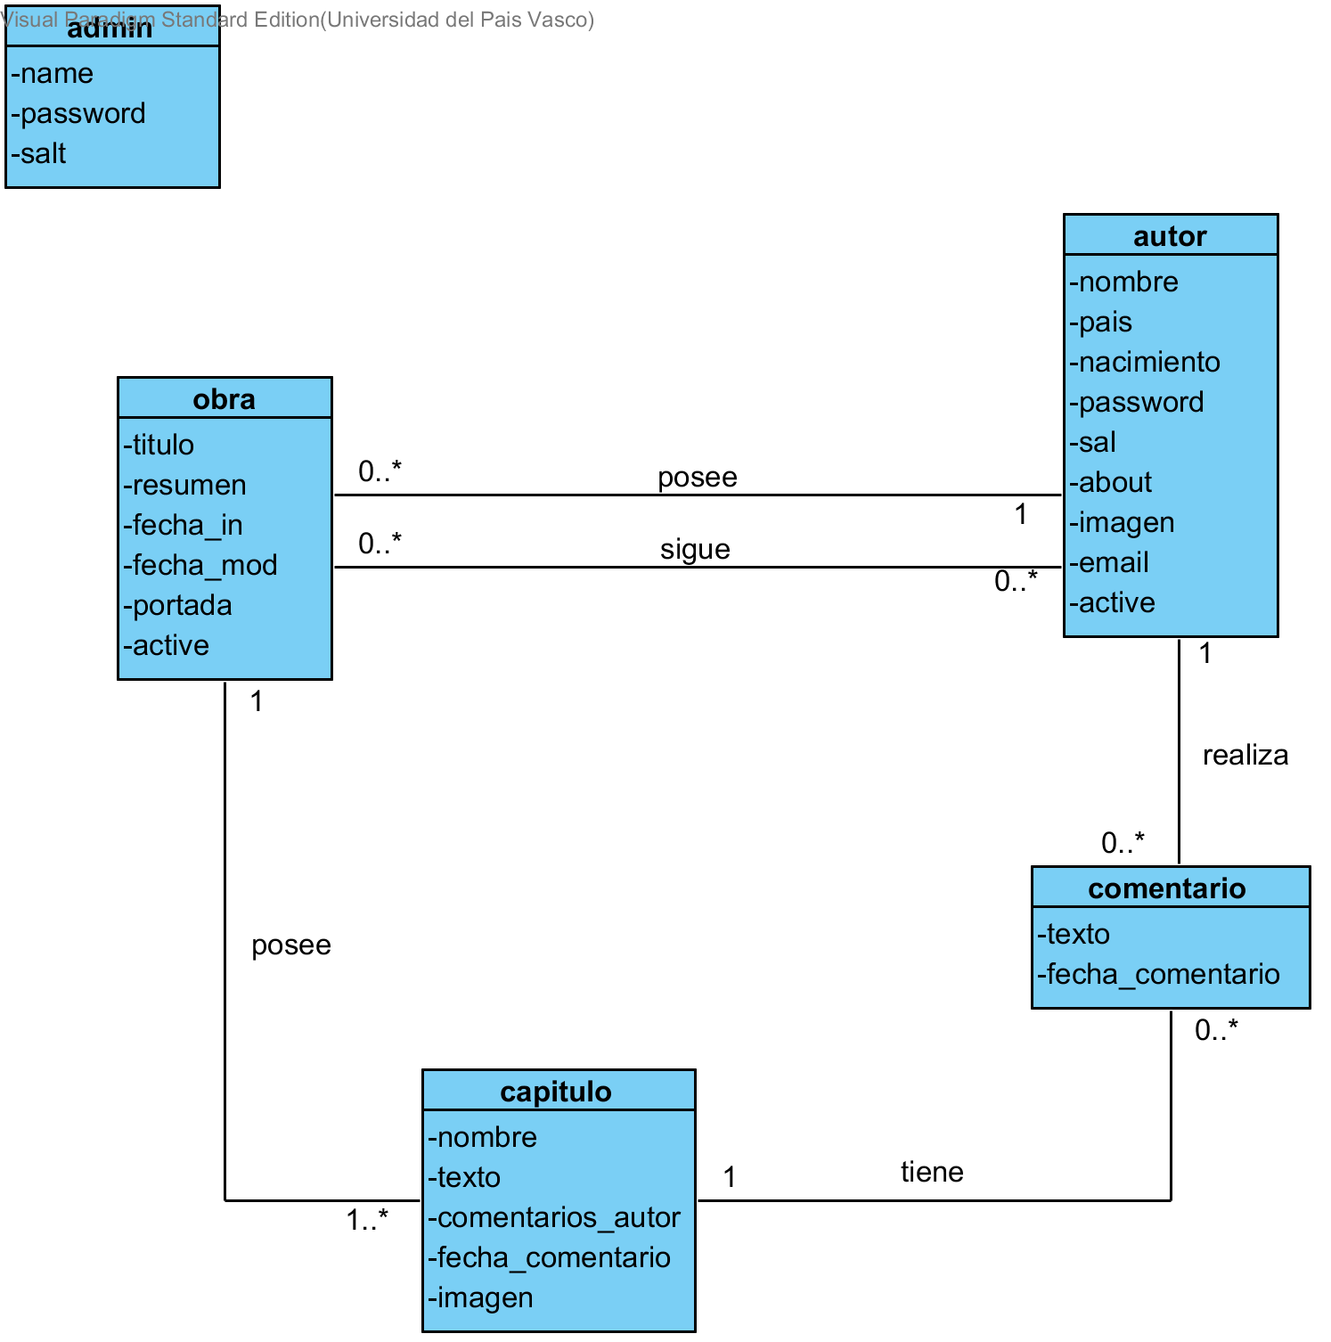

Ilustración Modelo de dominio

### Administrador

El objeto administrador es el objeto creado para almacenar los datos del administrador, no tiene relación con ningún otro objeto. Un administrador está definido como:

* Nombre: El nombre del administrador
* Contraseña: La contraseña tras aplicarle una función derivadora.
* Salt: El valor empleado en la función derivadora.

### Autor

El objeto autor es el objeto creado para almacenar los datos del autor (todo usuario registrado es considerado un autor). El objeto autor tiene relación con los objetos obra y comentario. Un autor puede ser el creador de una o más obras y de uno o más comentarios. De la misma manera, un comentario y una obra tienen que haber sido creados por un único autor. Un autor también puede ser seguidor de una obra para recibir notificaciones sobre ella, de esta manera un autor puede ser seguidor de una o más obras y una obra puede tener uno o más seguidores.

* Nombre: El nombre del autor.
* País: País en el que reside el autor.
* Nacimiento: Fecha de nacimiento del autor.
* Password: La contraseña tras aplicarle una función derivadora.
* Sal: El valor empleado en la función derivadora.
* About: Un pequeño texto en el que el autor explica cosas sobre si mismo.
* Imagen: La ruta de la imagen del perfil del autor.
* Email: El email introducido por el autor en el registro.
* Active: Almacena si el autor ha sido deshabilitado por el administrador.

### Obra

El objeto obra es el objeto creado para almacenar los datos de una obra. El objeto obra tiene relación con los objetos capitulo y autor, las relaciones con autor han sido explicadas previamente por lo que solo se explicara la relación con el objeto capítulo. Una obra, obligatoriamente tiene uno o más capítulos, de la misma forma un capítulo pertenece exclusivamente a una obra.

* Título: El título de la obra
* Resumen: Un pequeño resumen acerca del contenido de la obra
* Fecha_in: Fecha de inicio de la obra.
* Fecha_mod: Fecha de la última modificación de la obra.
* Portada: Ruta a la imagen de la portada de la obra.
* Active: Almacena si la obra ha sido deshabilitado por el administrador.

### Capítulo

El objeto capítulo es el objeto creado para almacenar los datos de un capítulo. El objeto capítulo tiene relación con los objetos obra y comentario, la relación con obra ha sido mencionada previamente por lo que solo se explicara la relación con comentario. Un capítulo puede tener uno o más comentarios, de la misma forma un comentario solo puede pertenecer a un capítulo.

* Nombre: El nombre del capítulo.
* Texto: El contenido del capítulo.
* Comentarios_autor: Comentarios introducidos por el propio autor (para aclarar algún punto del capítulo, dar agradecimientos…).
* Fecha_comentario: Fecha en la que realiza o modifica el comentario el autor.
* Imagen: La ruta de la imagen del capítulo.

### Comentario

El objeto comentario es el objeto creado para almacenar los comentarios creados por los autores para distintos capítulos. Este objeto tiene relación con los objetos capítulo y autor, pero ambas relaciones han sido previamente explicadas.

* Texto: El comentario en sí mismo, el mensaje del autor.
* Fecha_comentario: La fecha en la que se ha hecho el comentario.

# Análisis y Diseño

En este apartado se analizara el planteamiento de este proyecto, que estará dirigido a cumplir los requisitos, funcionales y no funcionales descritos anteriormente. Este desarrollo está separado en dos bloques principales, el primero de ellos es la aplicación web, mientras que el segundo es la aplicación Android.

A continuación se explicara brevemente los prototipos de pantalla y diagramas de navegación de cada una de las partes.

## Aplicación Android

La aplicación tiene como objetivo principal dar acceso a las principales funcionalidades del sistema con una interfaz adaptada a pantallas de tamaño reducido. Contará con una pantalla principal a través de la cual se accederá a las principales funcionalidades excepto a la de exportación, se entiende que si el teléfono tiene la pantalla suficientemente grande como para leer las obras exportadas no necesita una interfaz adaptada para conseguirlas.

### Inicio

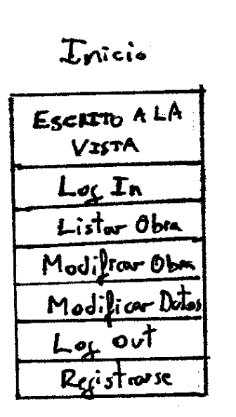

Ilustración Inicio

Esta es la pantalla inicial de la aplicación, permite el acceso a todas las funcionalidades de la aplicación, dependiendo de si el usuario está identificado algunas de las opciones estarán deshabilitadas.

### Identificarse

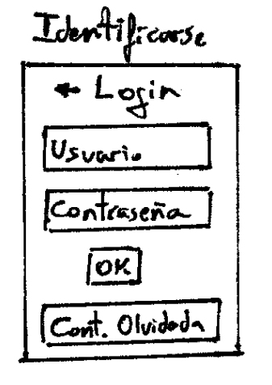

Ilustración Identificarse

Esta es la pantalla que permite a un usuario registrado identificarse. Si el usuario ha olvidado su contraseña puede acceder a la pantalla de recuperación desde aquí.

### Registro

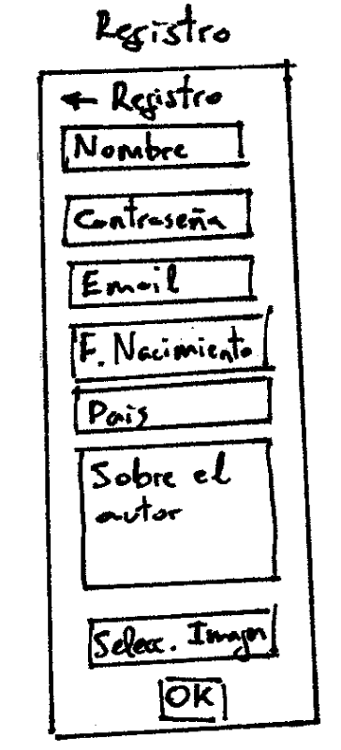

Ilustración Registro

Esta es la pantalla que permite registrar a un nuevo usuario en la aplicación.

### Recuperar Contraseña

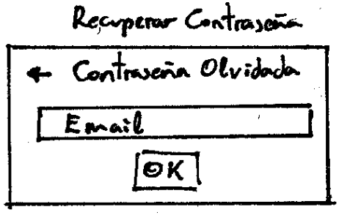

Ilustración Recuperar Contraseña

Esta es la pantalla que permite recuperar la contraseña de la aplicación mediante la introducción del correo con el que se ha realizado el registro.

### Listar Obra

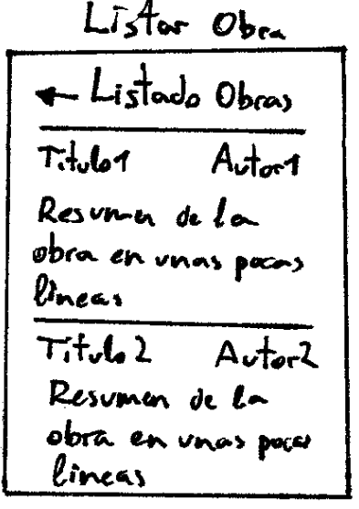

Ilustración Listar Obra

Esta es la pantalla que muestra la lista de obras existentes en la aplicación ordenadas por fecha de modificación, solamente se muestran las obras que no han sido deshabilitadas.

### Modificar Obra

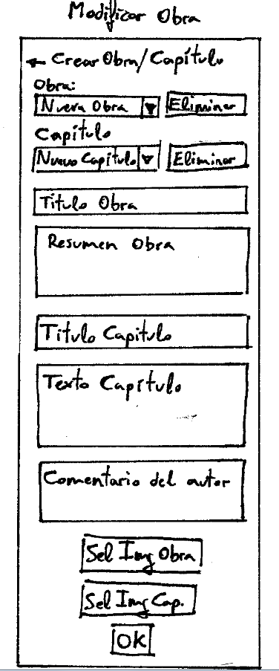

Ilustración Modificar Obra

Esta es la pantalla que permite crear nuevas obras y capítulos. Además permite modificar obras y capítulos ya existentes.

### Modificar Datos

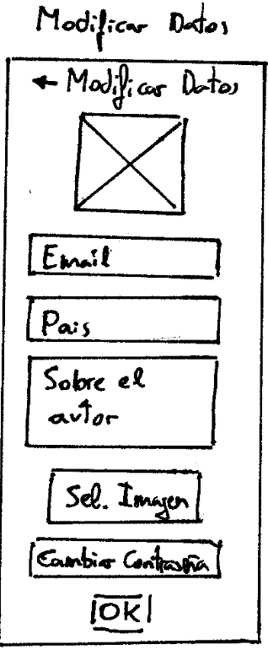

Ilustración Modificar Datos

Esta es la pantalla que permite al usuario identificado cambiar sus datos de perfil.

### Detalles Obra

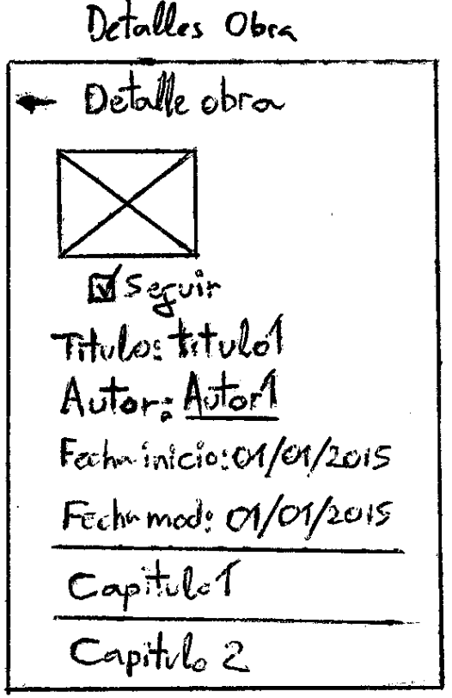

Ilustración Detalles Obra

Esta es la pantalla que muestra los datos de una obra, permite acceder a los capítulos de la obra y si el usuario identificado permite activar o desactivar el seguimiento a la obra.

### Detalles Capitulo

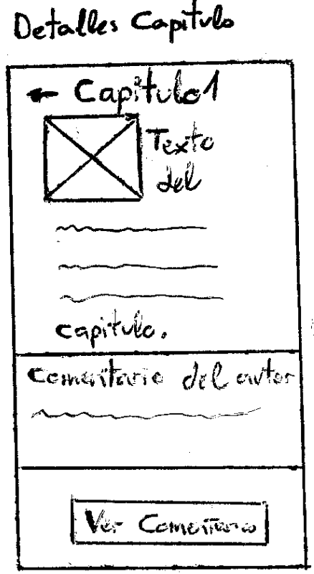

Ilustración Detalles Capítulo

Esta es la pantalla que muestra el contenido del capítulo. También se muestra el comentario del autor en casos de que exista y permite acceder a la pantalla para ver y realizar comentarios.

### Ver Comentarios

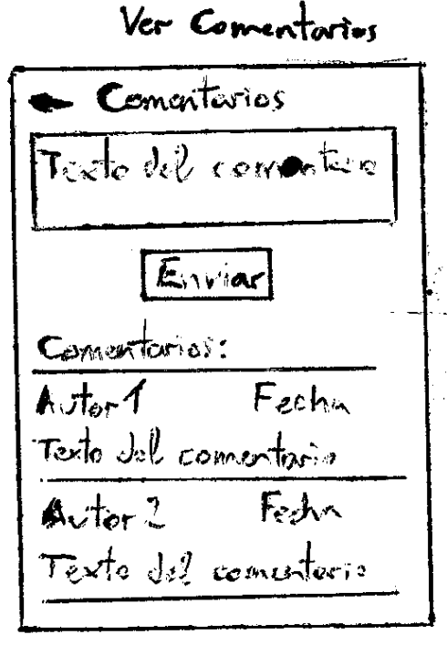

Ilustración Ver Comentarios

Esta es la pantalla donde se muestran los comentarios realizados por los usuarios para un capítulo. Si el usuario está identificado permite realizar comentarios.

### Cambiar Contraseña

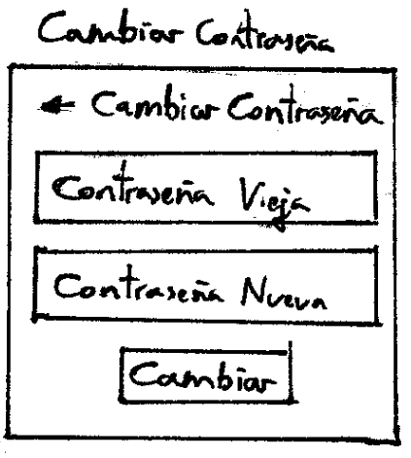

Ilustración Cambiar Contraseña

Esta es la pantalla donde se permite cambiar la contraseña para el usuario identificado.

Tal y como se menciona en la pantalla de inicio, no todas las acciones están disponibles para los usuarios identificados o sin identificar, por este motivo se han hecho dos diagramas de navegación. Uno para el usuario identificado y otro para el usuario sin identificar.

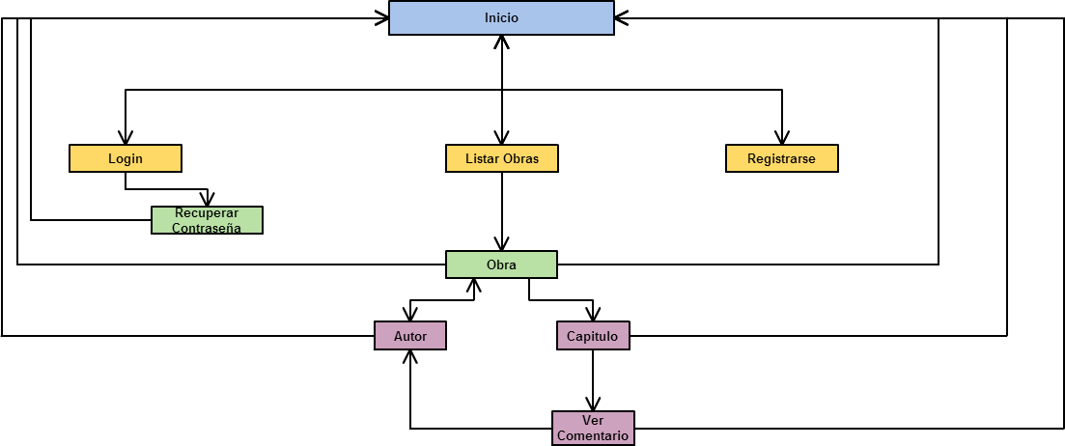

Ilustración Diagrama de navegación Usuario no identificado

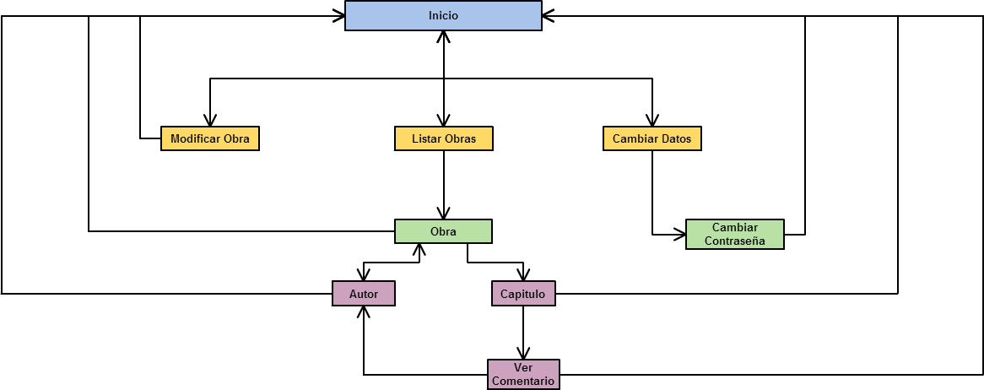

Ilustración Diagrama de navegación Usuario Identificado

## Web

La web tiene como objetivo ofrecer acceso a todas las funcionalidades a los usuarios y facilitar el mantenimiento de la aplicación al administrador mediante un pequeño apartado de gestión.

### Inicio

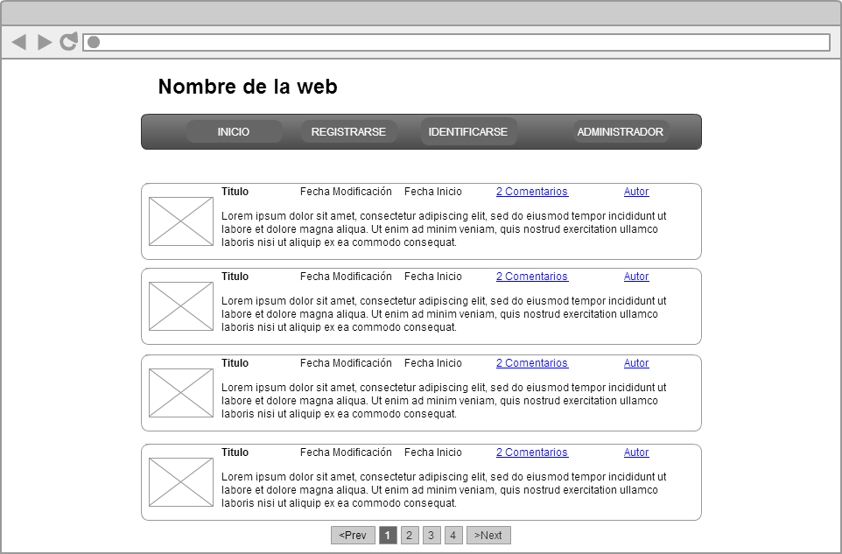

Esta es la pantalla inicial de la web, muestra un listado con las todas las obras existentes en la aplicación ordenadas por su fecha de modificación. Desde cada obra se puede acceder a las obra en sí misma y al autor. El menú cambia dependiendo si el usuario está identificado o no. Las opciones del menú son:

* Para el usuario no identificado:
  + Inicio
  + Registrarse
  + Identificarse
  + Administrador (Identificarse como administrador)
* Para el usuario identificado
  + Inicio
  + Su perfil
  + Añadir/Editar Obra
  + Cambiar Datos
  + Log Out
  + Administrador (Identificarse como administrador)

Las opciones del menú son idénticas en toda la web excepto en la sección del Administrador.

### **Obra**

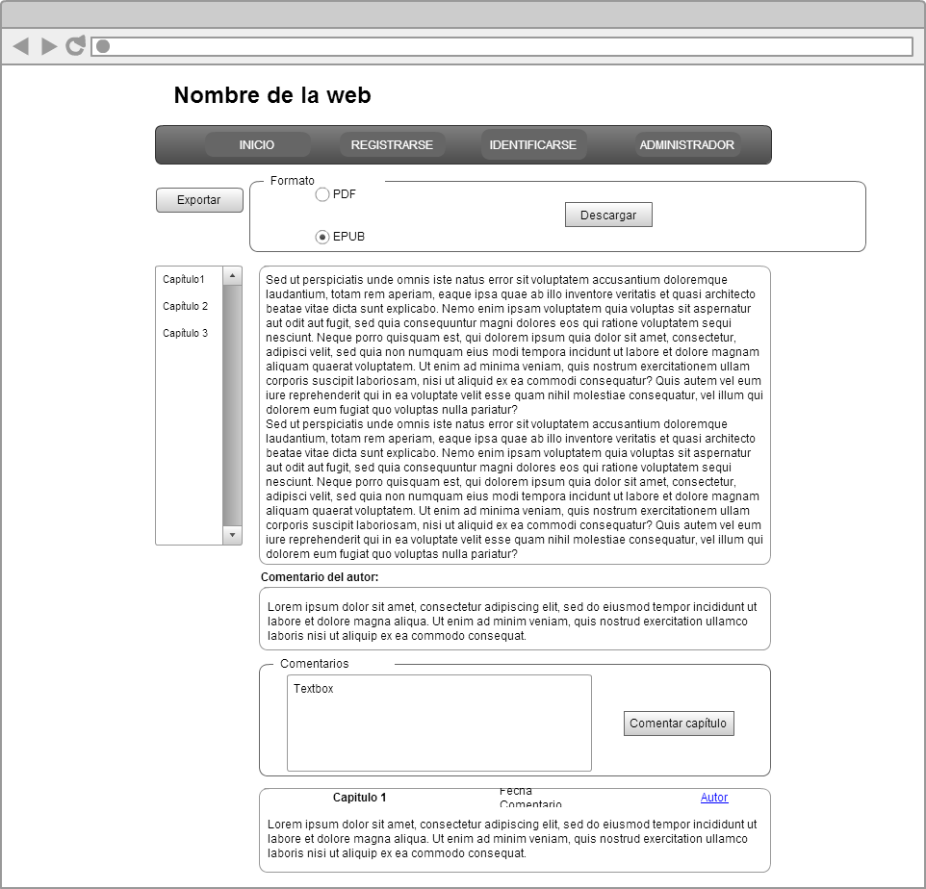

Esta es la pantalla de detalles de la obra. En la parte superior cuenta con el botón exportar, este botón hace aparecer el menú de exportación, en dicho menú se elige el formato al que se quiere exportar y se pulsa el botón Descargar para recibir la obra en ese formato.

En la parte izquierda cuenta con el listado de capítulos, a través de este listado se accede a los distintos capítulos pertenecientes a la obra. A su derecha está el contenido del capítulo y bajo este el comentario realizado por el autor de la obra para ese capítulo.

En la parte inferior esta la sección donde los usuarios pueden realizar comentarios y bajo esta los comentarios realizados por otros usuarios.

### Detalle Autor

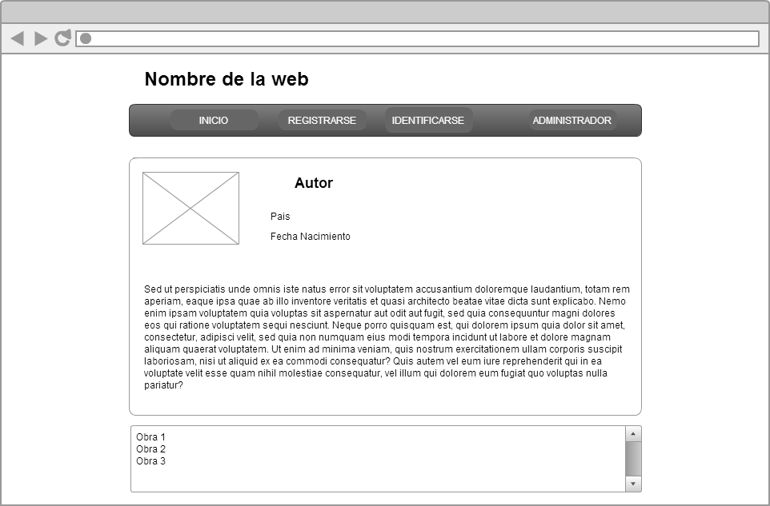

En esta pantalla se muestra los detalles del autor, en la parte superior esta la ficha del autor donde está el nombre de su país, su fecha de nacimiento y una pequeña introducción acerca de sí mismo.

Bajo esto está el listado de obras escritas por el autor.

### Registrarse

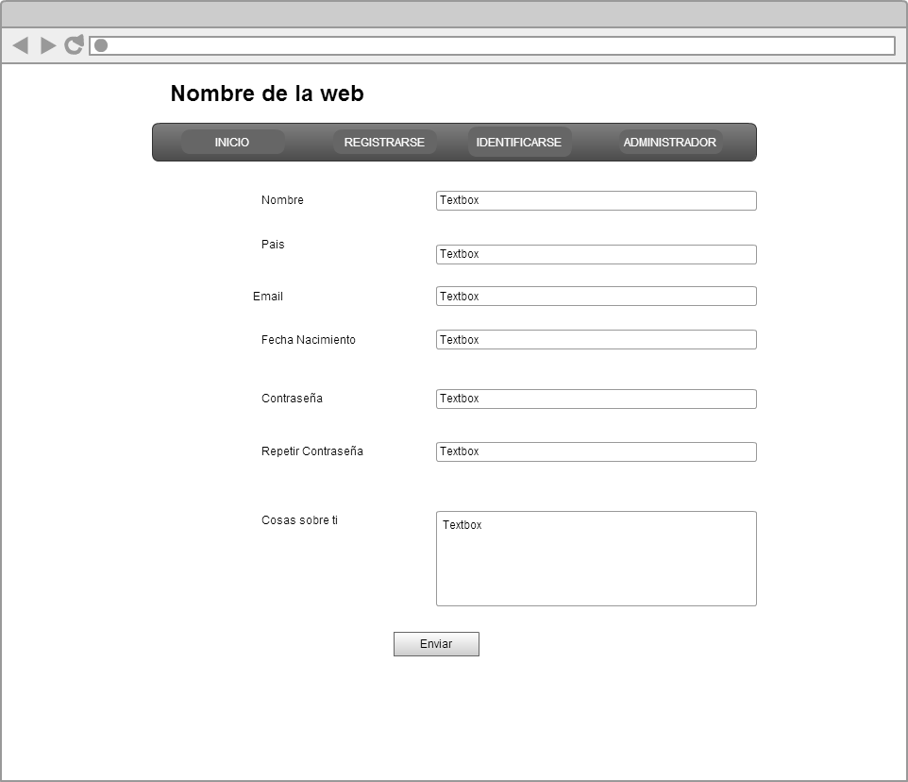

Esta es la pantalla de registro para nuevos usuarios.

### Identificarse

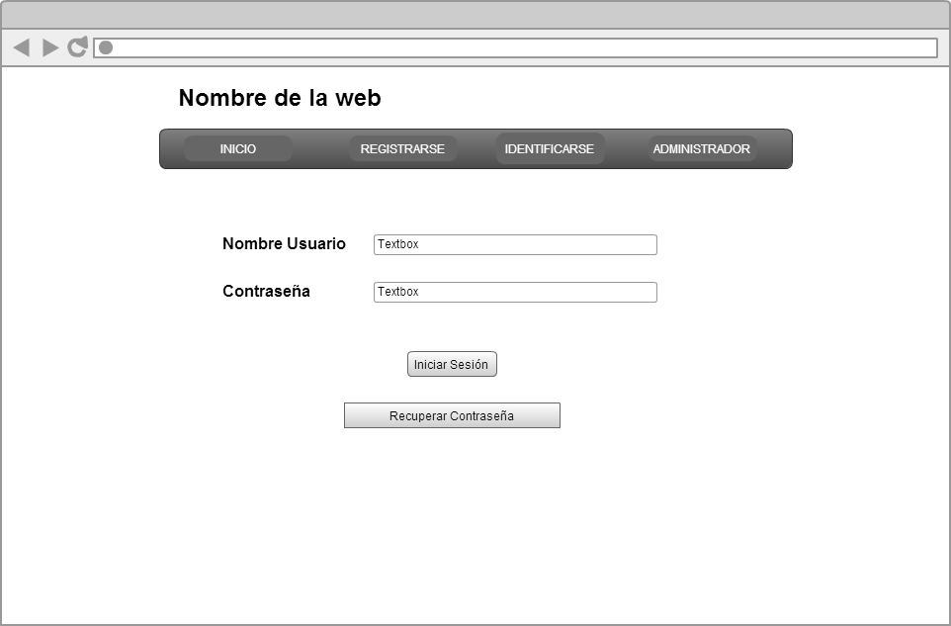

Esta es la pantalla de identificación de usuarios. Desde también es posible recuperar la contraseña.

### Recuperar contraseña

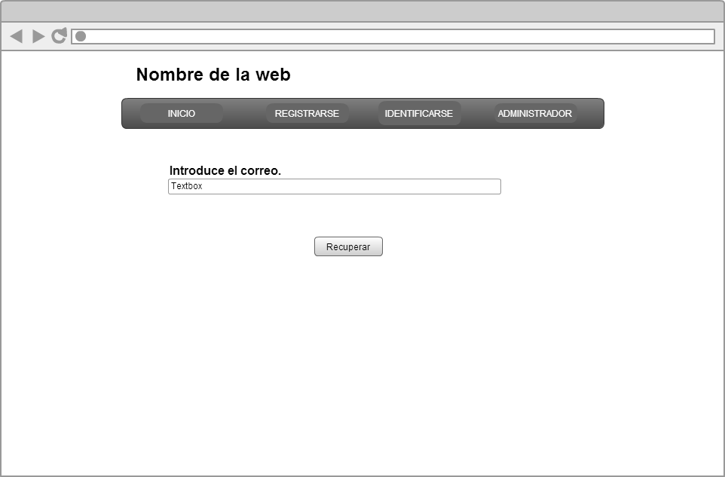

Esta es la pantalla de recuperación de contraseña. Esta pantalla permite recuperar la contraseña mediante la introducción del correo electrónico.

### Inicio de sesión (Administrador)

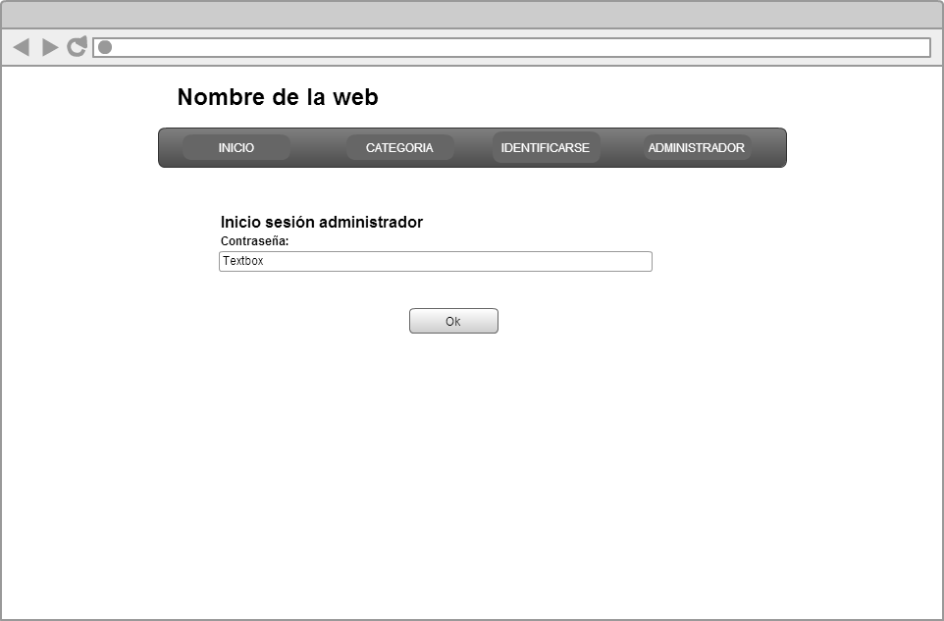

Esta es la pantalla de identificación del Administrador. Desde aquí se accede al apartado de gestión de la Web.

### Crear/Editar Obra

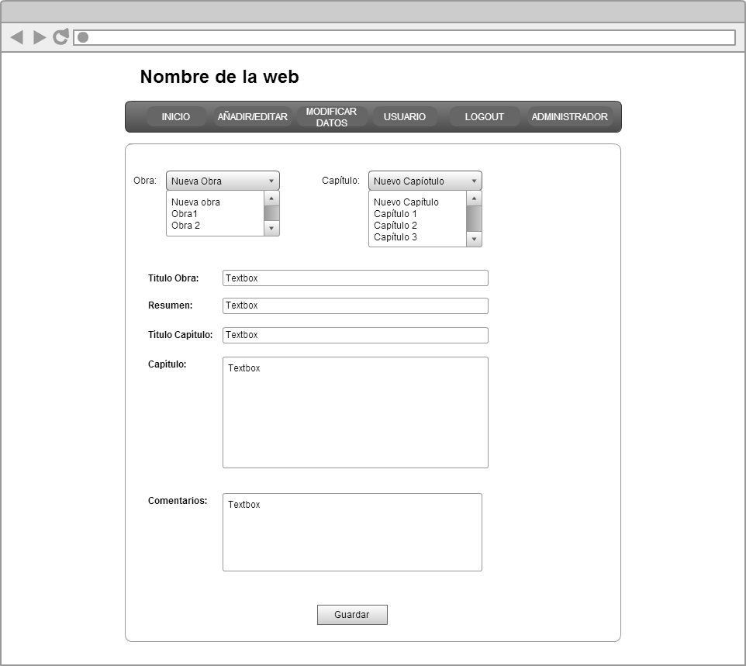

Esta es la pantalla de Crear/Editar Obra. Desde aquí un usuario identificado puede editar sus obras o crear nuevas. Para ello selecciona en la lista desplegable entre nueva obra o una obra ya existe. Tras esto hace lo mismo con la lista de capítulos. En el caso de seleccionar para alguno de los dos Nueva Obra o Nuevo Capítulo deberá completar los campos correspondientes en la parte inferior de la pantalla.

### Inicio (Administrador)

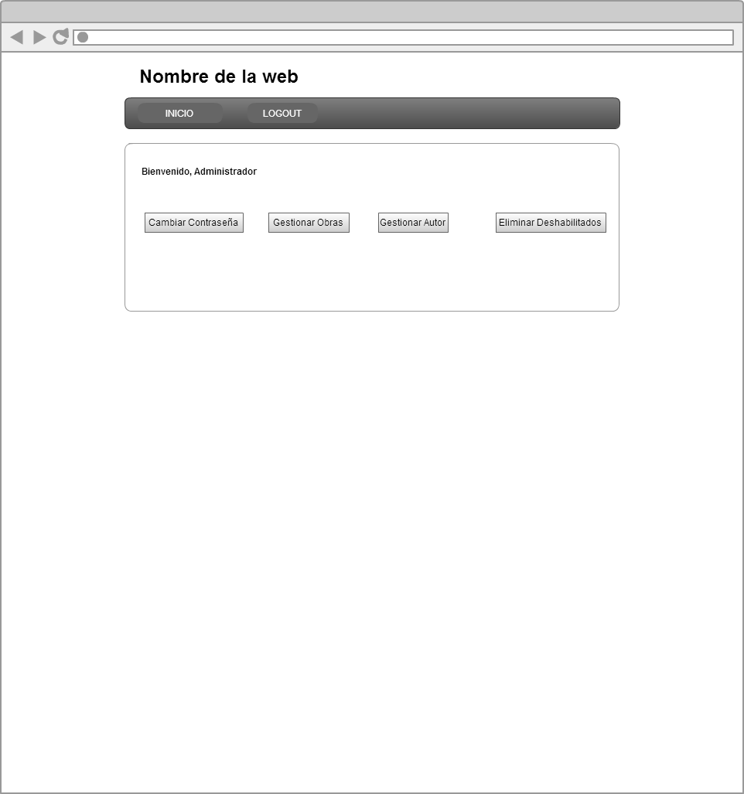

Esta es la pantalla principal del Administrador identificado. Desde aquí puede acceder a sus funcionalidades:

* Cambiar contraseña
* Gestionar Obras
* Gestionar Autores
* Eliminar Deshabilitados

Tal y como se ha mencionado en la pantalla inicial, el menú cambia en la sección de Administrador, de manera que las opciones disponibles en el menú son:

* Inicio (Volver a esta página)
* Log Out (Cerrar sesión y volver a la página principal)

### Cambiar Contraseña (Administrador)

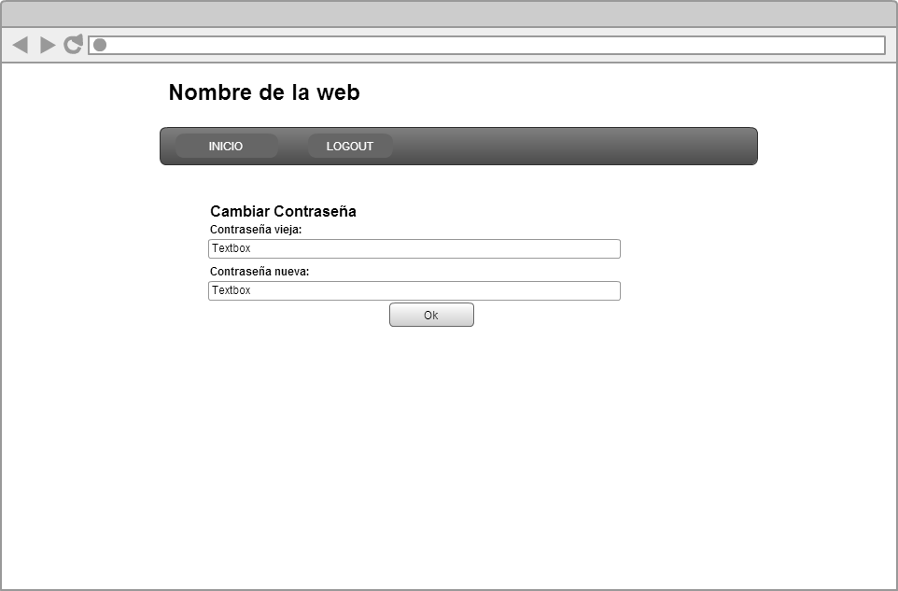

Esta pantalla permite al administrador cambiar su contraseña introduciendo en el campo superior la contraseña antigua y en el inferior la contraseña nueva.

### Gestionar Obras (Administrador)

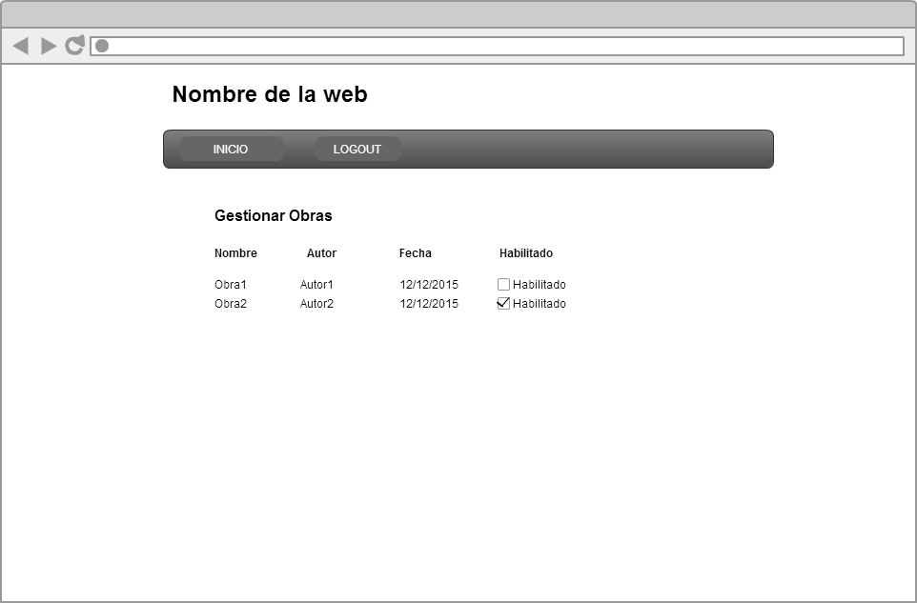

Esta pantalla permite deshabilitar obras de que no sean visibles para los usuarios, además al deshabilitarlas se permitirá eliminarlas en la pantalla de Eliminar Elementos Deshabilitados.

### Gestionar Autor (Administrador)

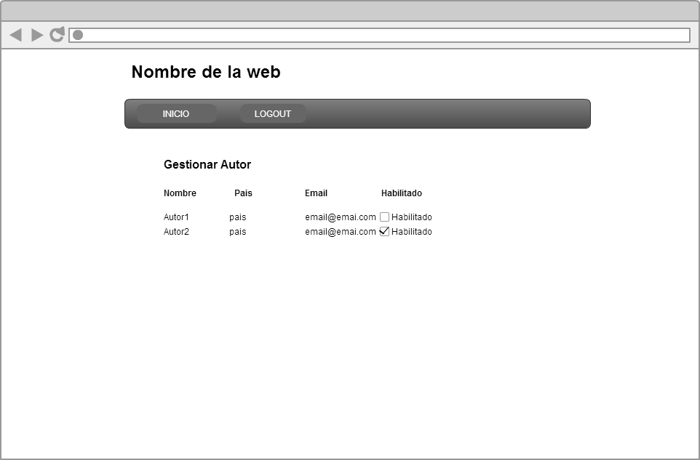

Esta pantalla permite deshabilitar autores para que no puedan realizar comentarios ni ningún tipo de edición, además al deshabilitarlos se permitirá eliminarlos en la pantalla de Eliminar Elementos Deshabilitados.

### Eliminar Elementos Deshabilitados (Administrador)

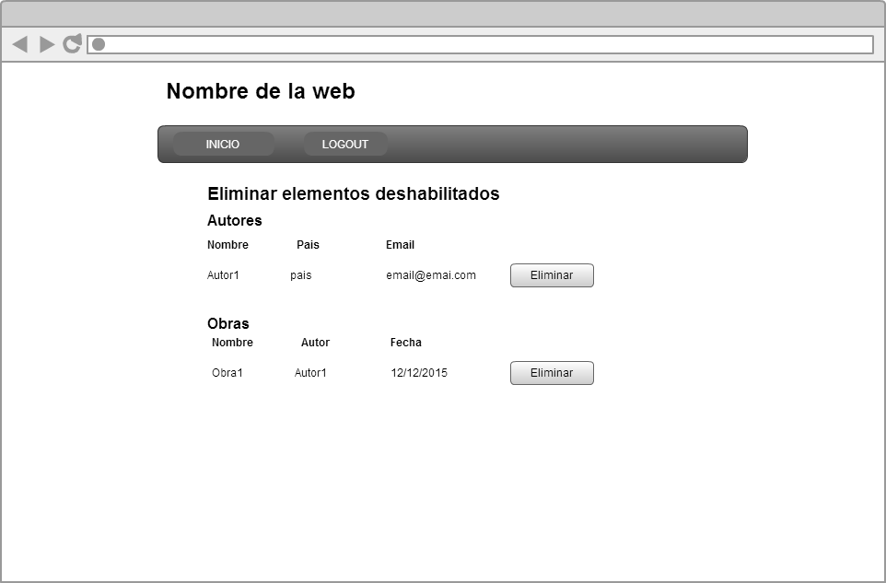

Esta es la pantalla de Eliminar Elementos Deshabilitados, desde aquí se puede eliminar los elementos deshabilitados. En la parte superior están los autores y en la inferior las obras. Para eliminar cualquiera de los elementos solo hay que pulsar el botón a su derecha.

Tal y como se menciona en la pantalla de inicio los usuarios identificados como administrador o como usuario normal pueden acceder a distintas funcionalidades que los usuarios no identificados. Por ese motivo para la Web existen 3 diagramas de navegación, uno para cada caso:

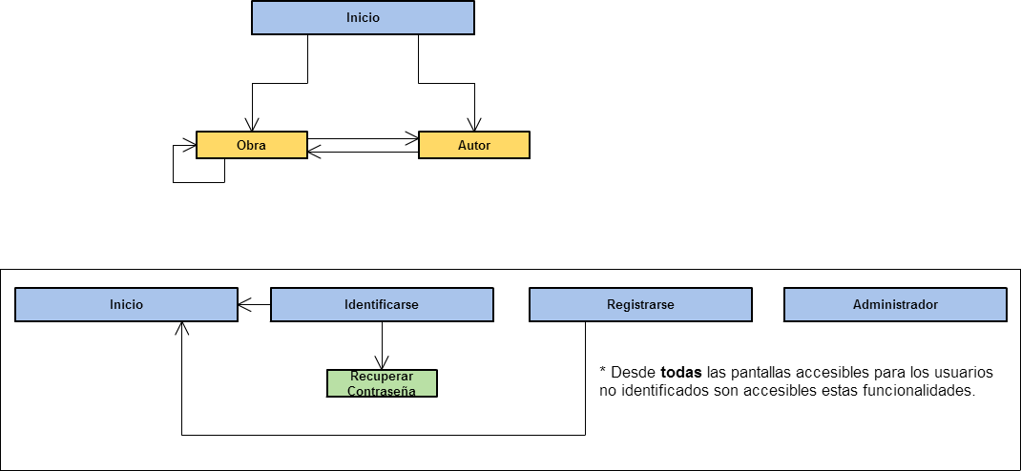

Ilustración Diagrama de navegación Usuario No Identificado

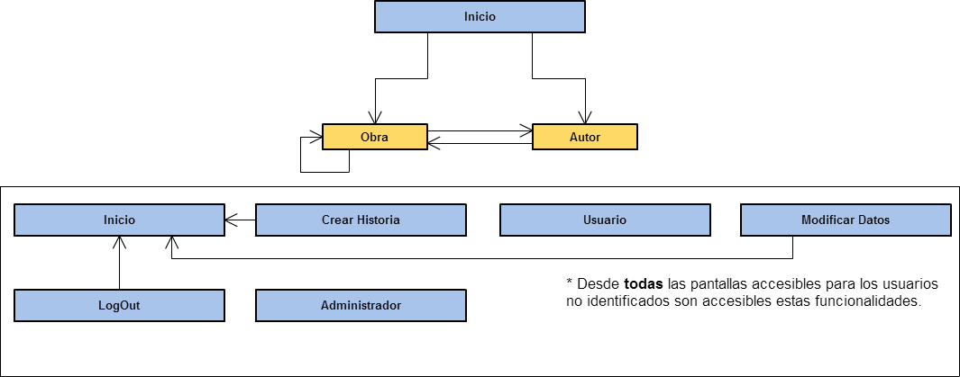

Ilustración Diagrama de navegación Usuario Identificado

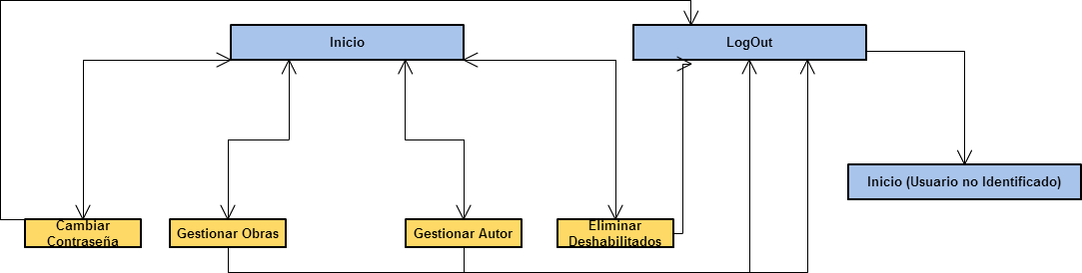

Ilustración Diagrama de navegación Administrador

## Diagrama Base de Datos

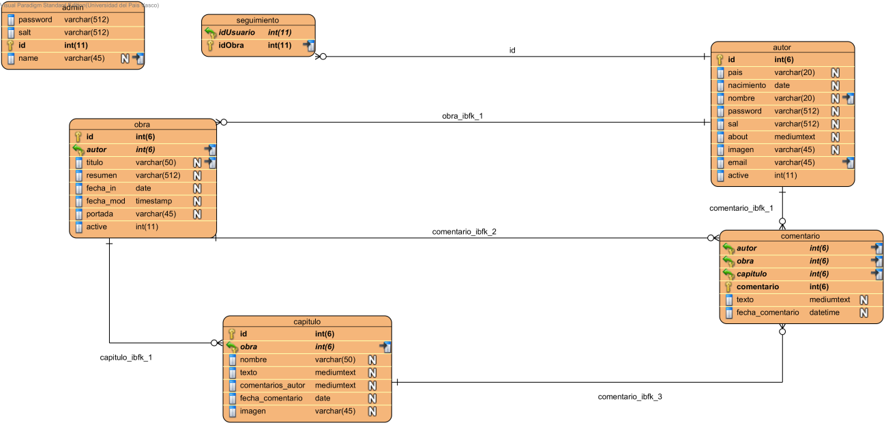

## Diagrama de Clases

Debido a problemas de legibilidad, en este apartado se van a incluir las clases del proyecto de forma independiente, para no alargar excesivamente el documento aquí no se incluyen las clases de los test JUnit. El diagrama completo está disponible en el anexo 3. Las clases están agrupadas por sus respectivo paquetes, por cada paquete habrá una pequeña descripción acerca de las funcionalidades que engloba dicho paquete.

### PackBD

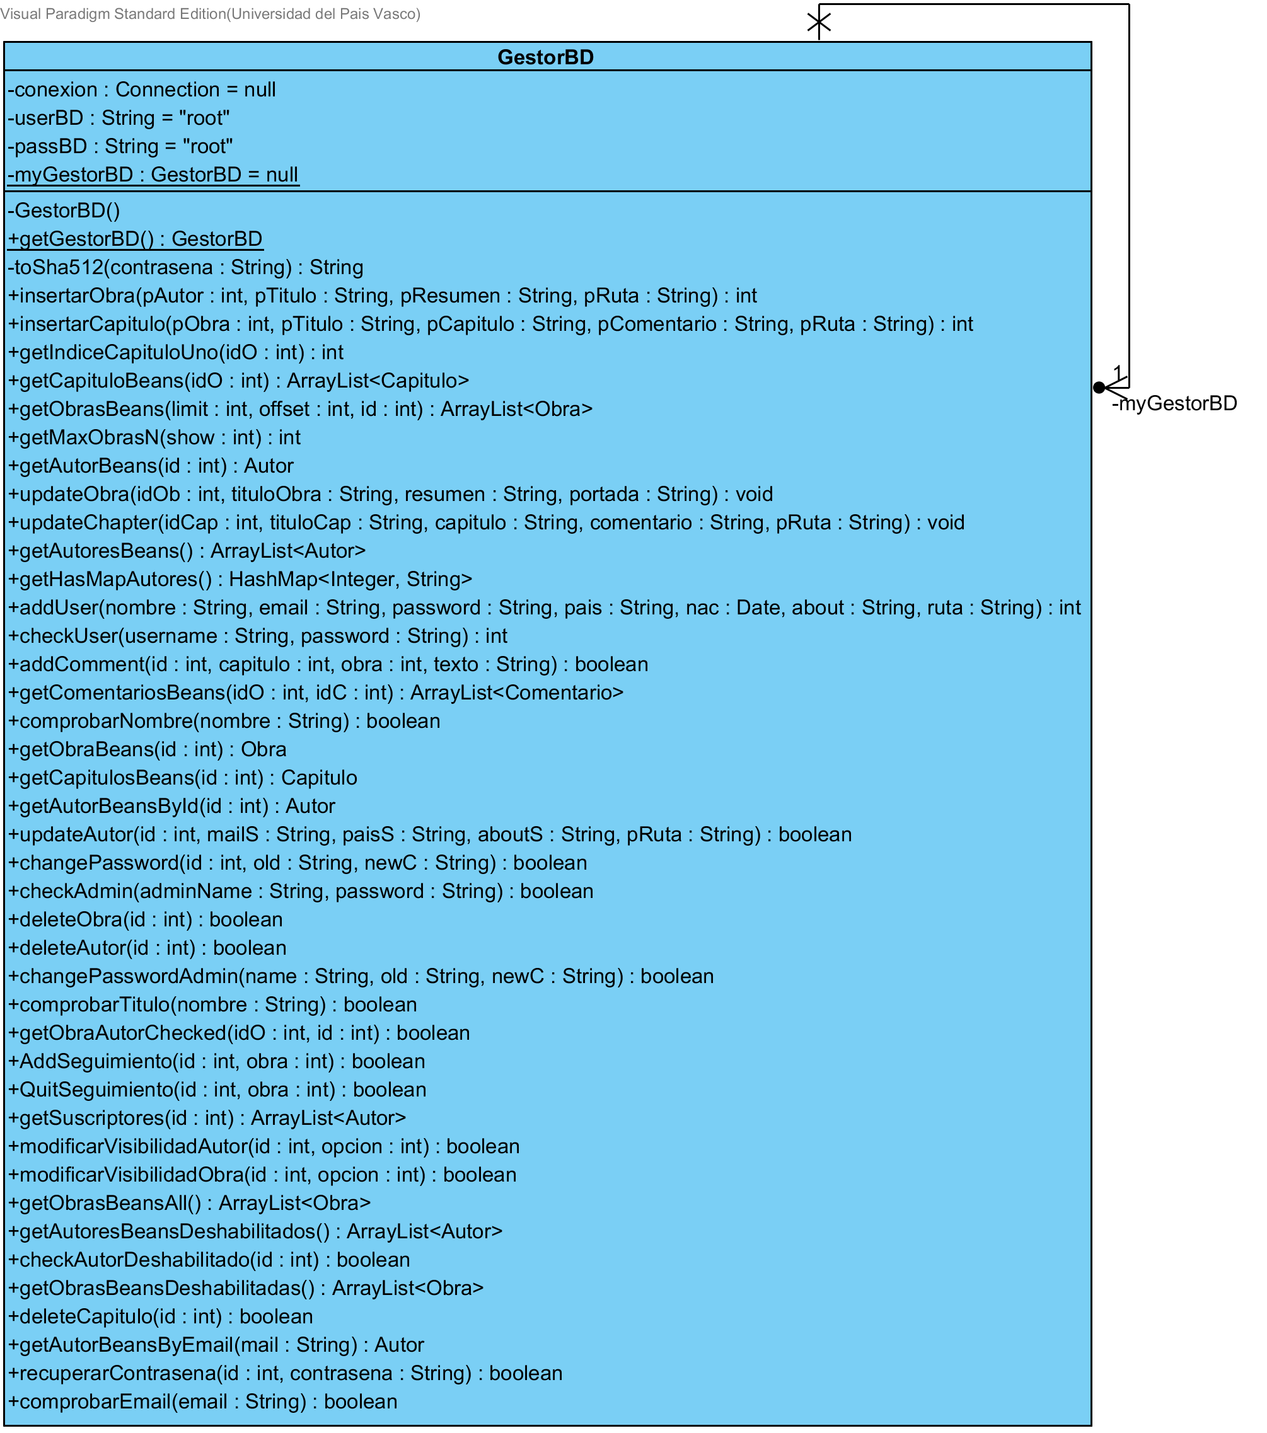

Este es el paquete que engloba las funcionalidades dedicadas a extraer, editar e insertar datos en la base de datos MySQL. El paquete esta formado por una única clase llamada GestorBD.

### Pack Beans

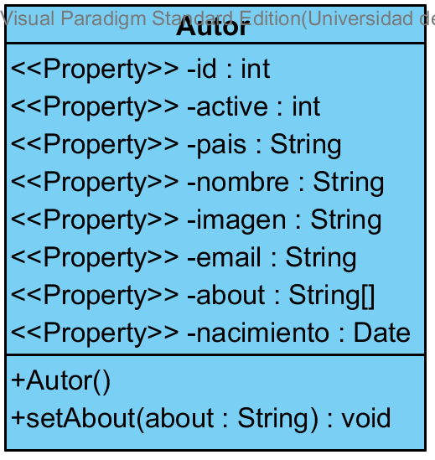

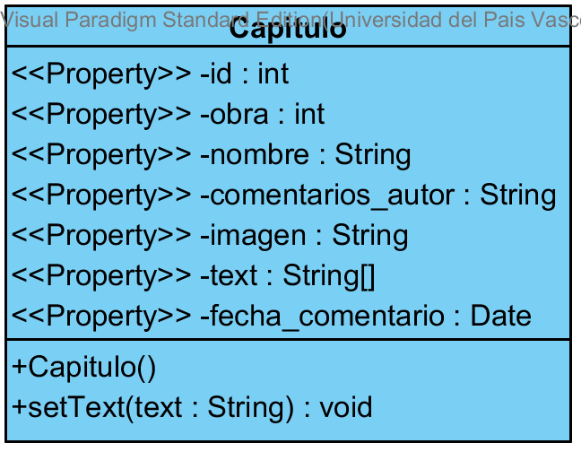

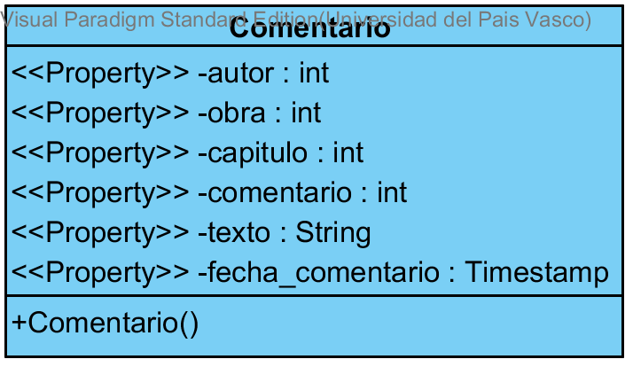

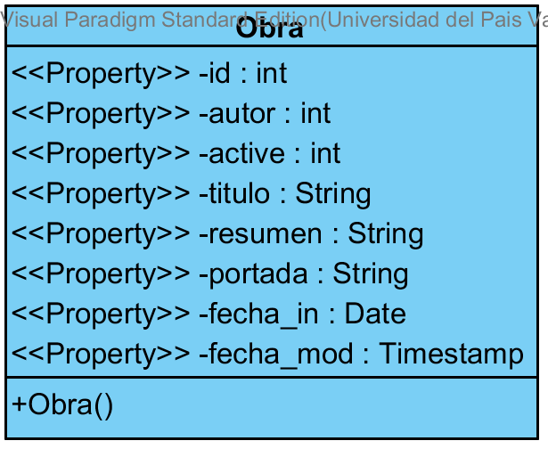

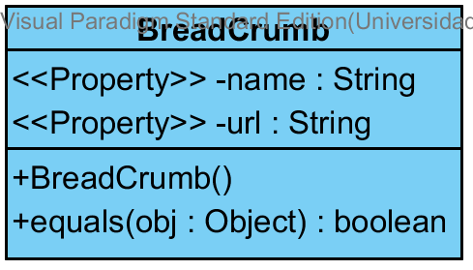

Este es el paquete que contiene las clases que permiten emplear la biblioteca de etiquetas JSTL en la aplicación. Se utilizan exclusivamente para recoger la información desde la Base de Datos y transformarlo mediante las plantillas en código HTML. El paquete contiene las clases Obra, Autor, Comentario, Capítulo y Breadcrumb.

### PackConversor

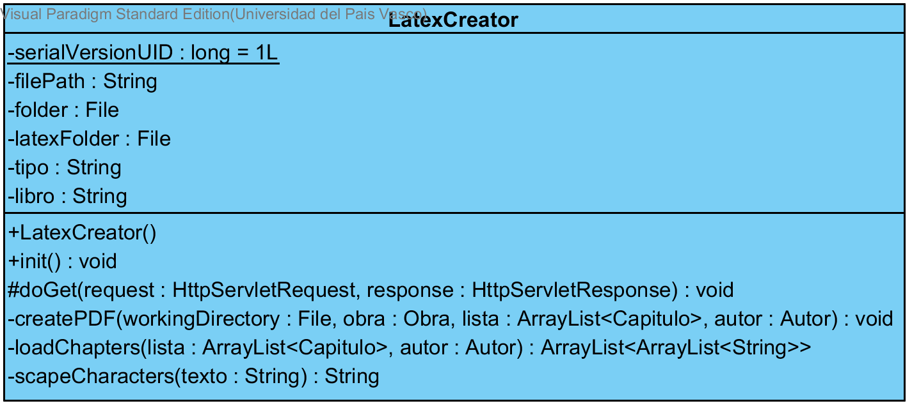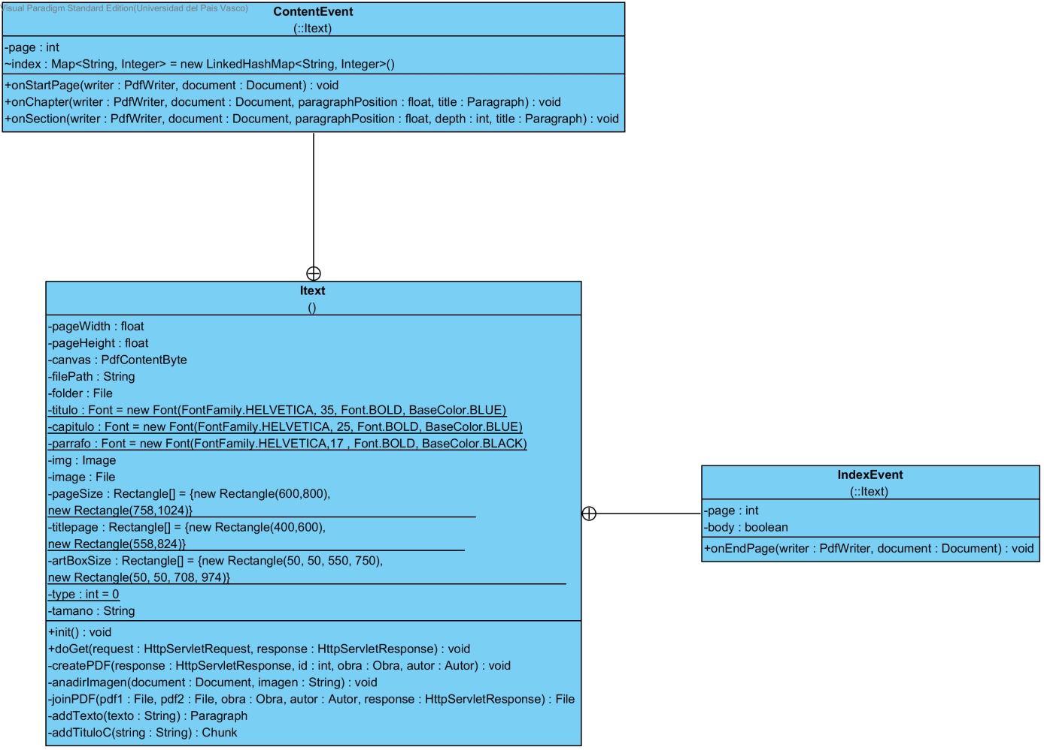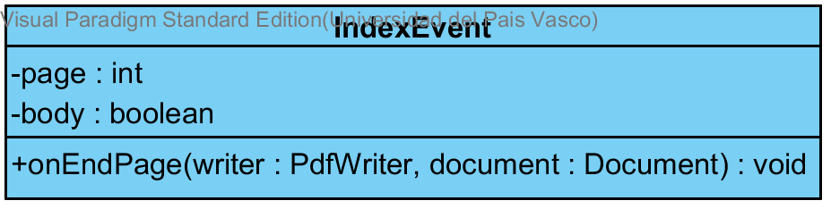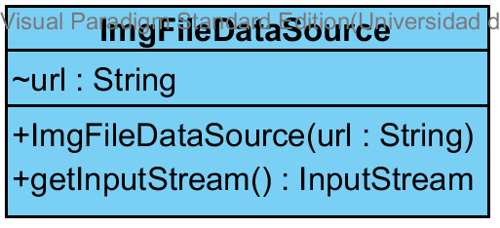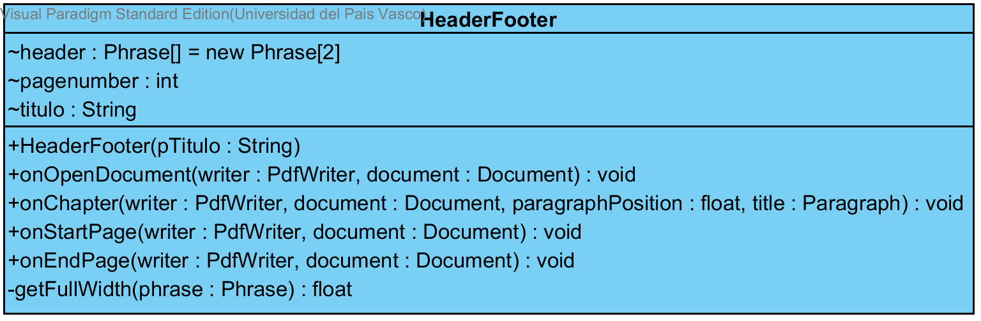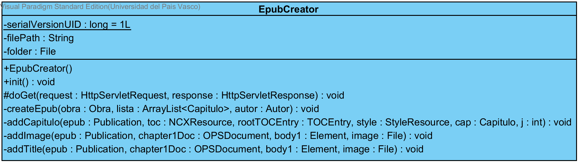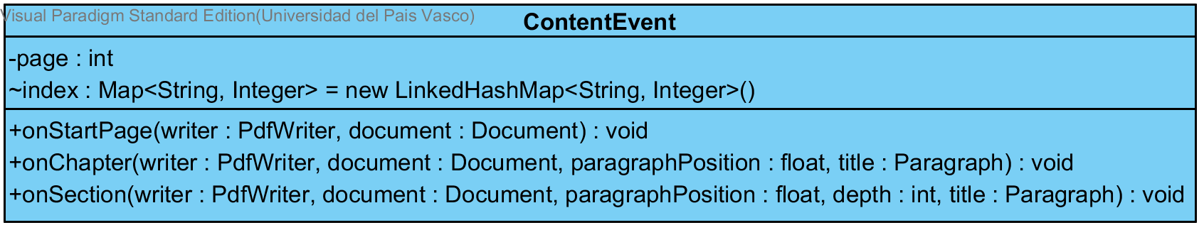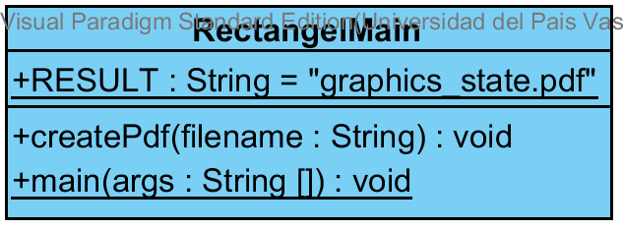

Este paquete contiene las clases necesarias para las funcionalidades de conversión. IndexEvent y ContentEvent son clases auxiliares para Itext, estas concretamente son las encargadas de crear el índice en los documentos pdf generados con Itext, de la misma manera HeaderFooter es otra clase auxiliar que se encarga de poner pie de página y encabezado en los documentos generados con Itext. El paquete esta formado por las clases ContentEvet, EpubCreator, HeaderFooter, ImgFileDataSource, IndexEvent, Itext, LatexCreator y RentangelMain.

### PackCordova

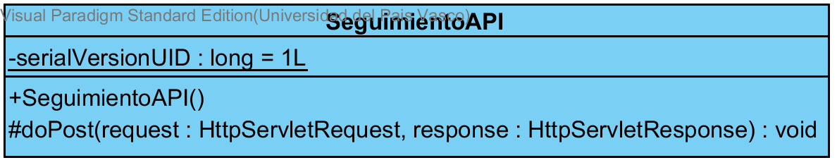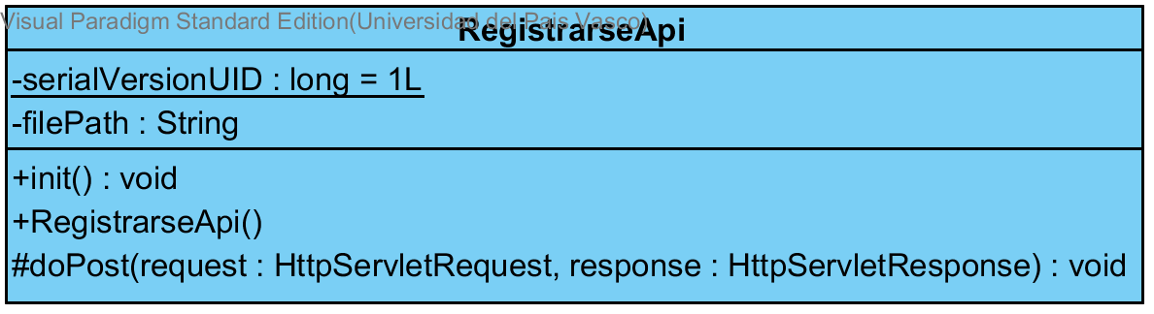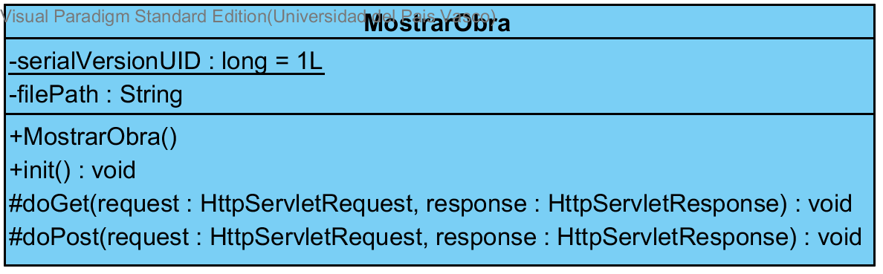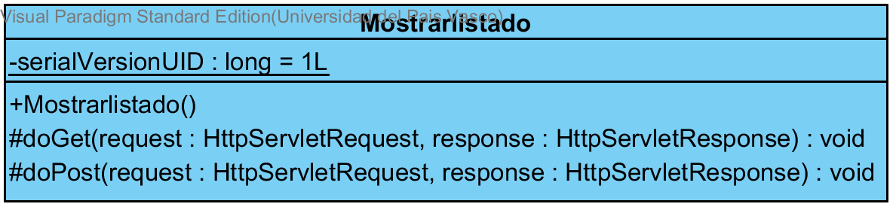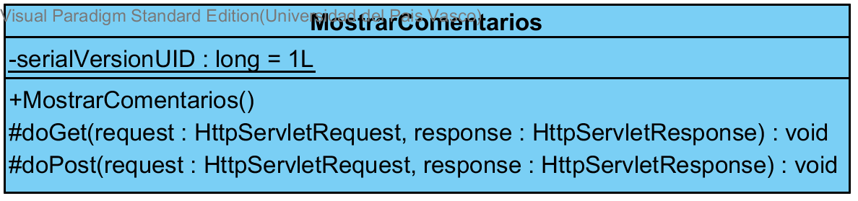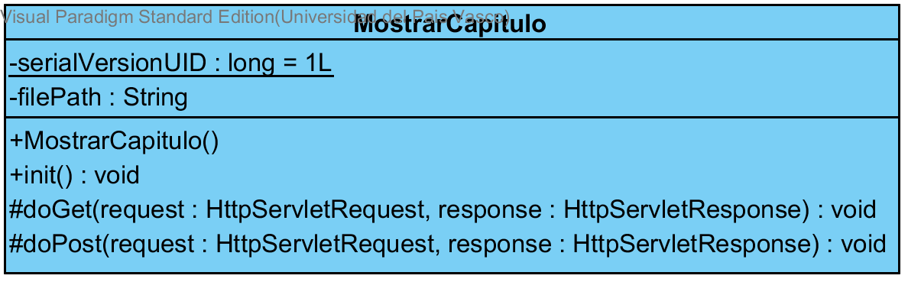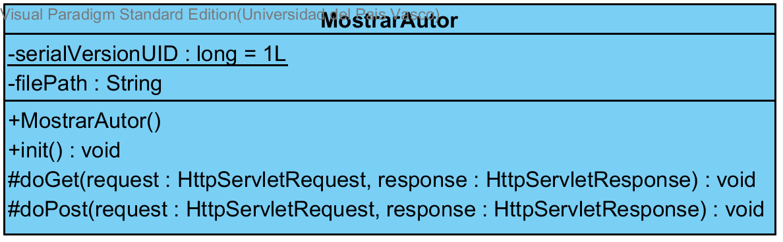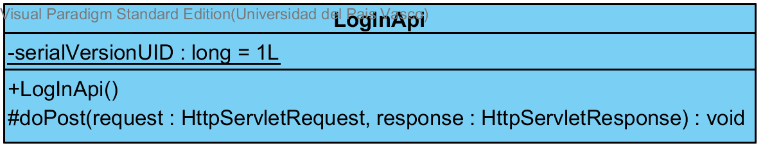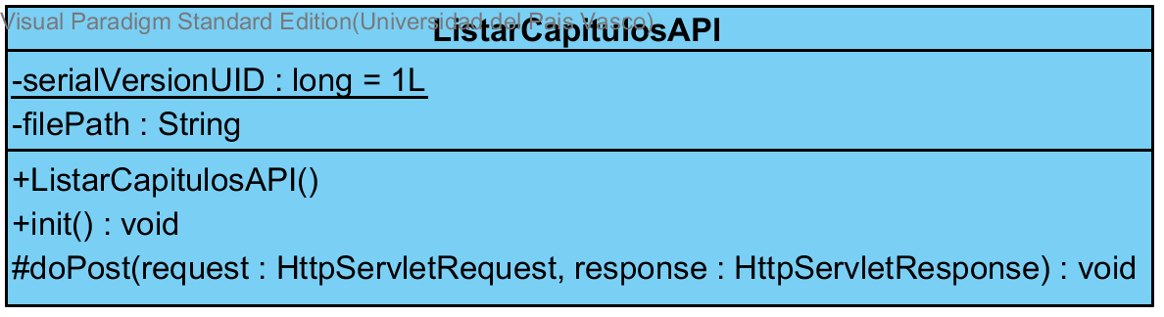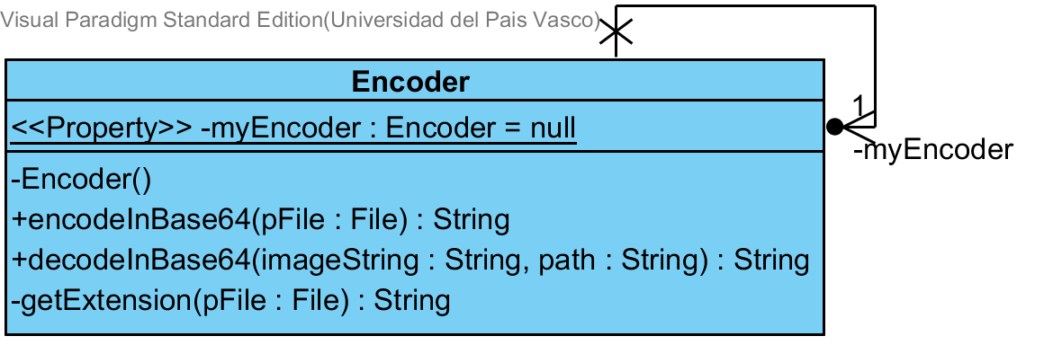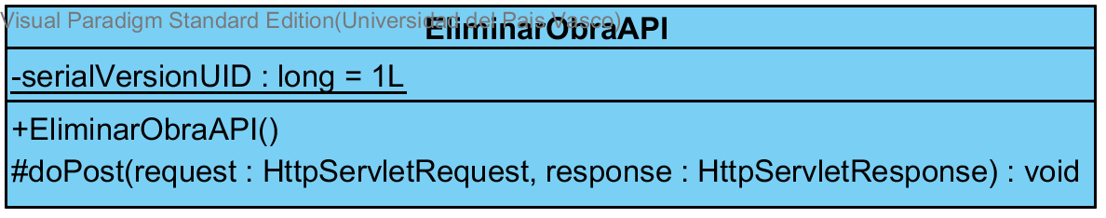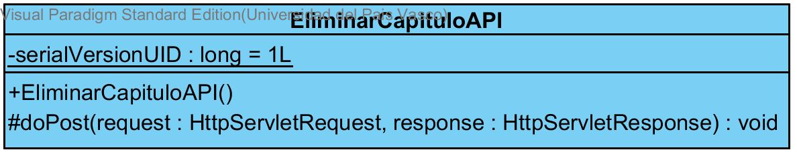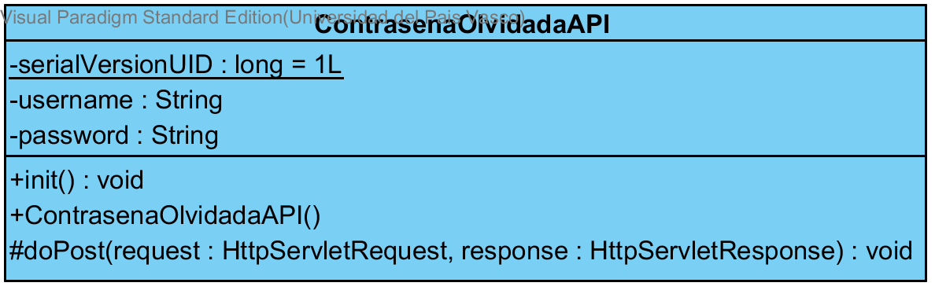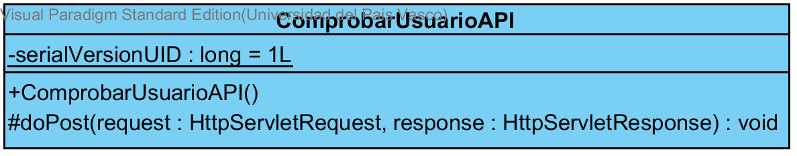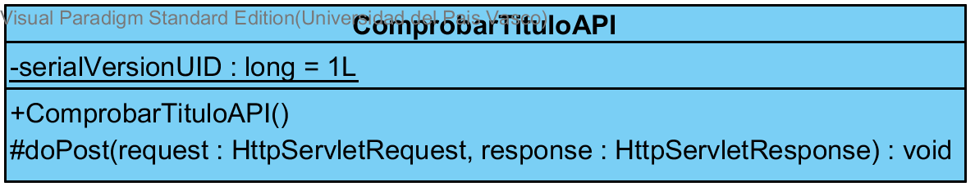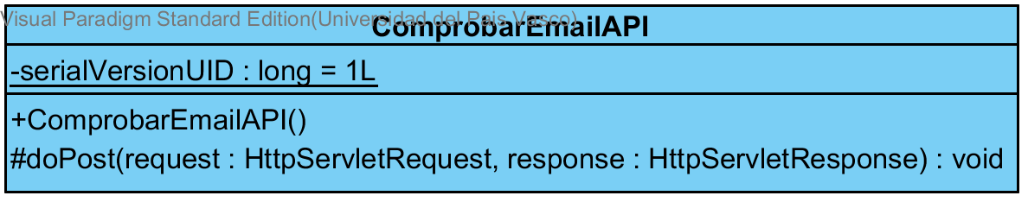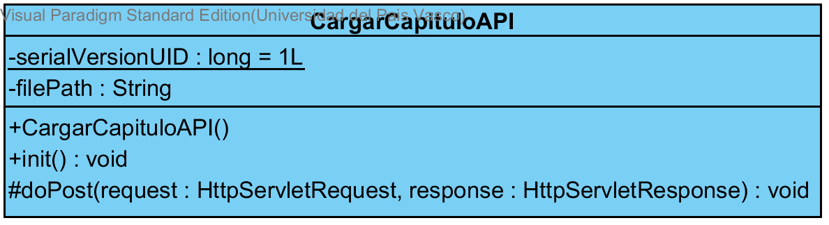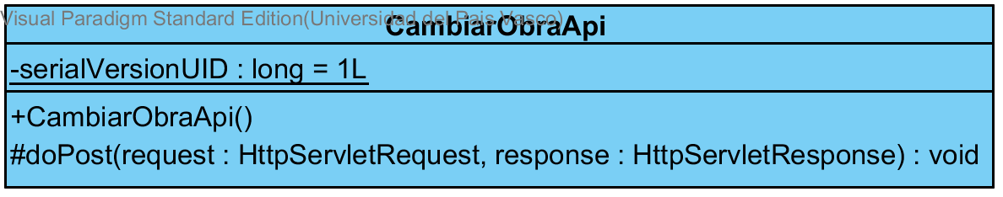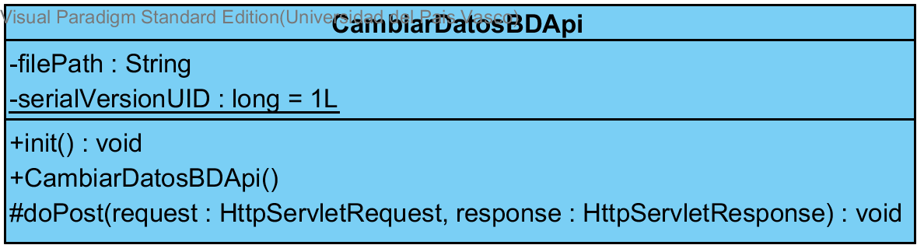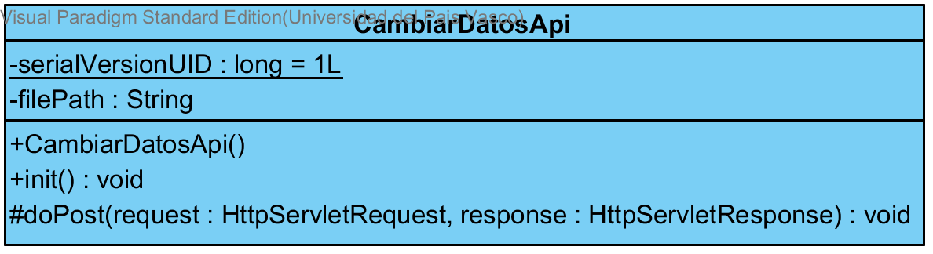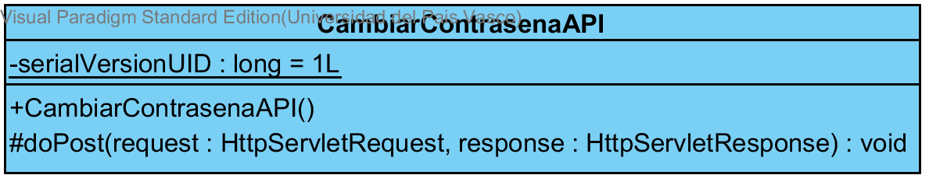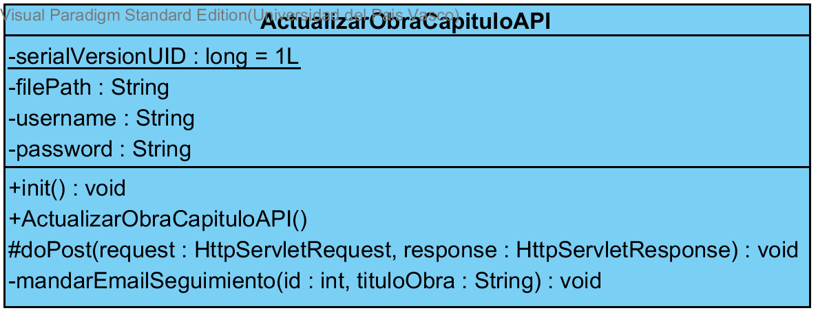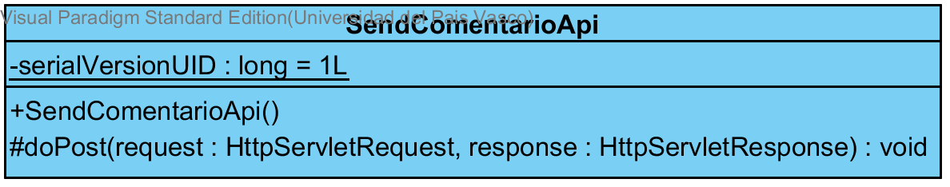

### PackServlets

### PackTestBD

### PackTestBeans

### PackTestConversor

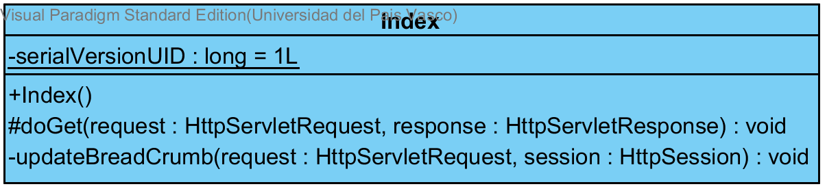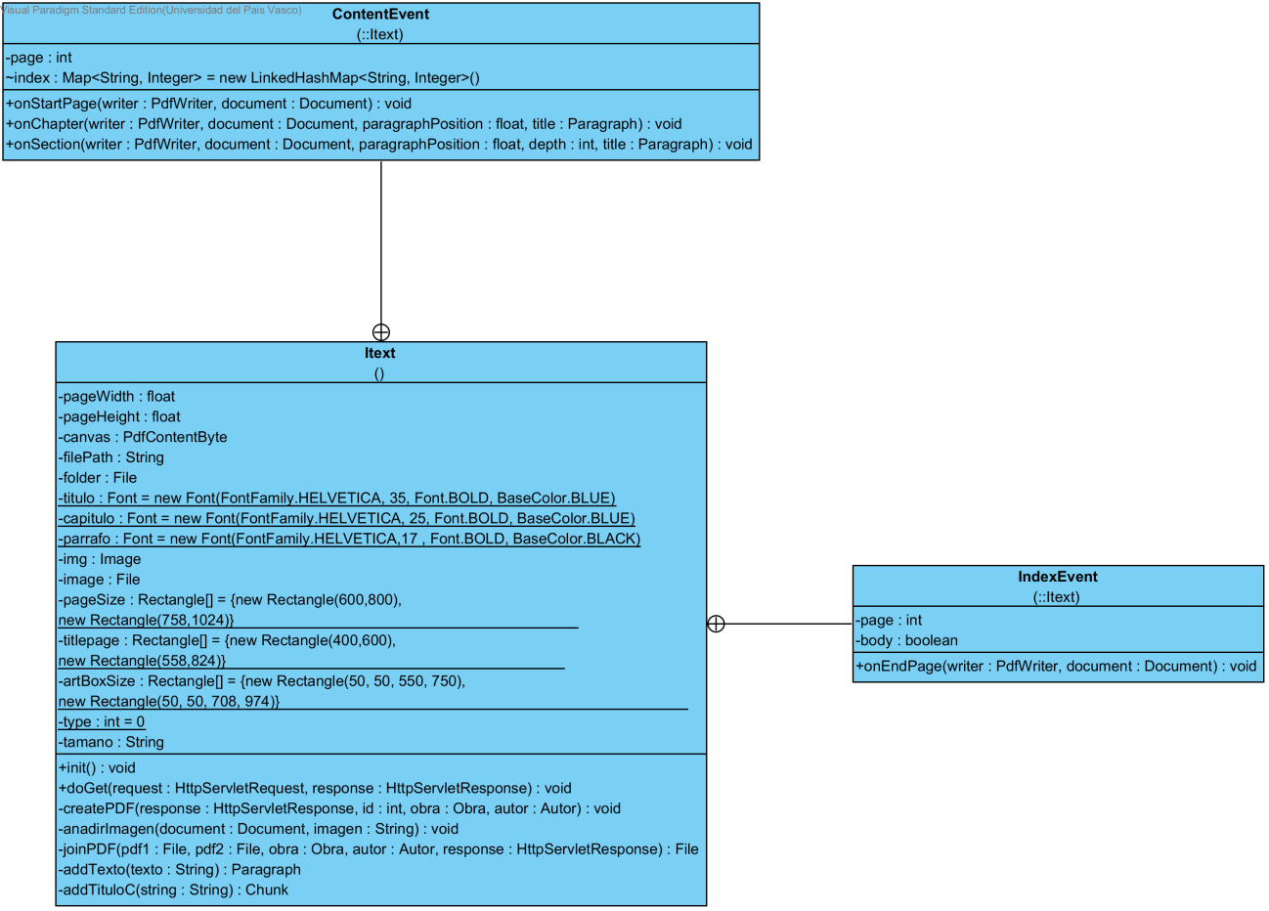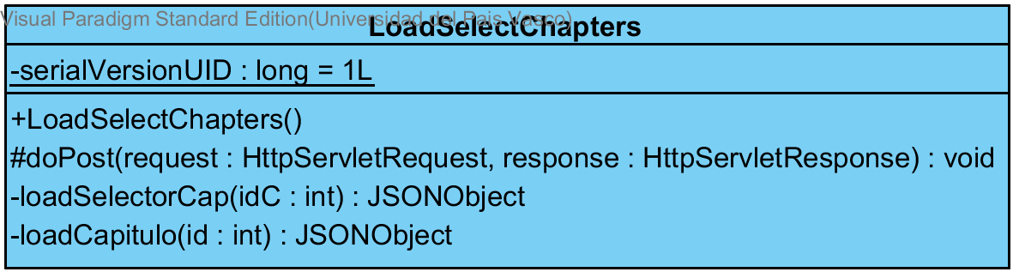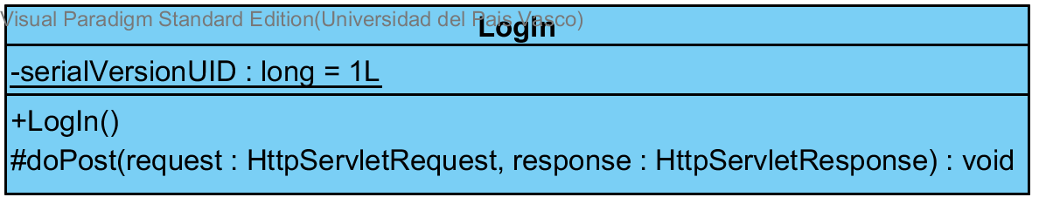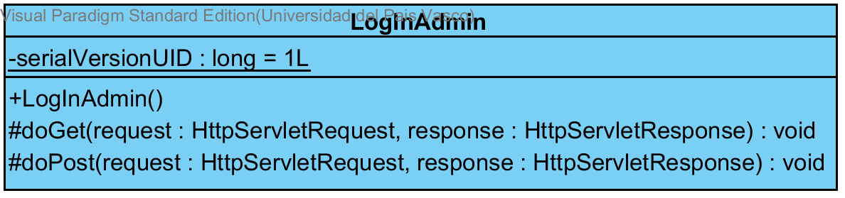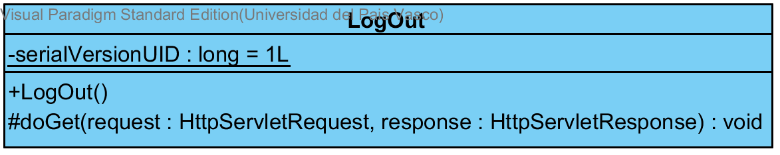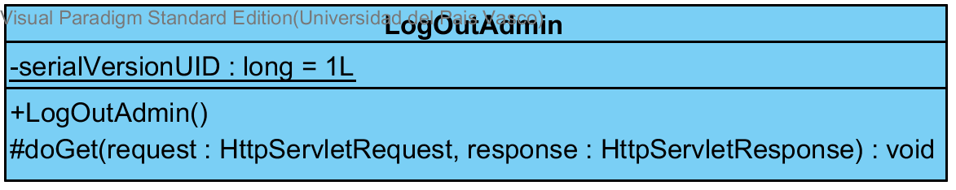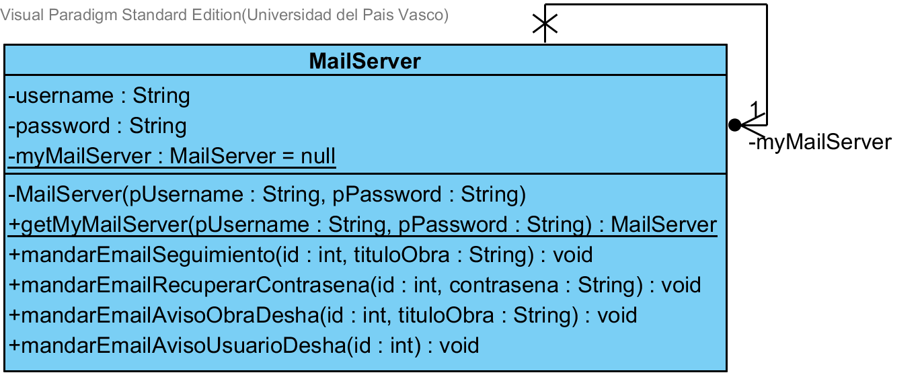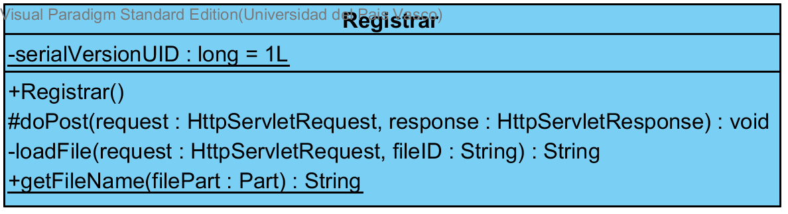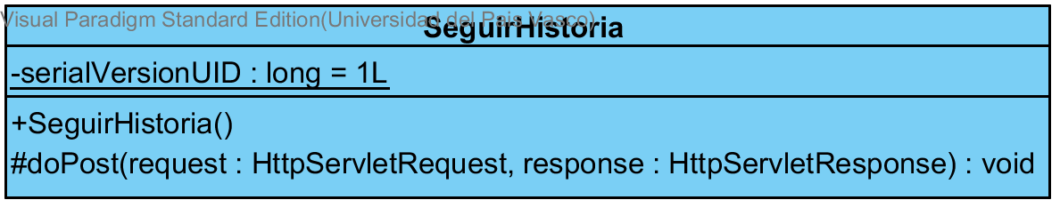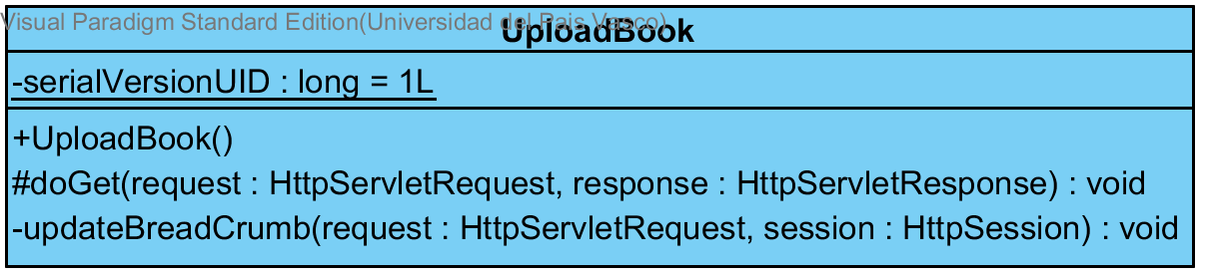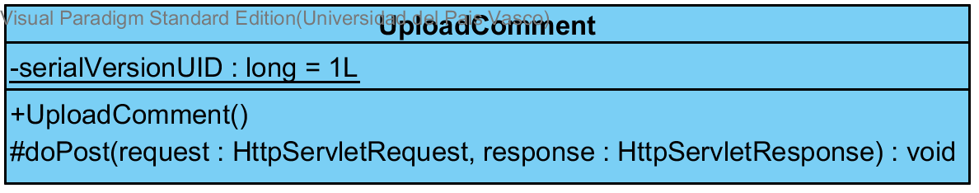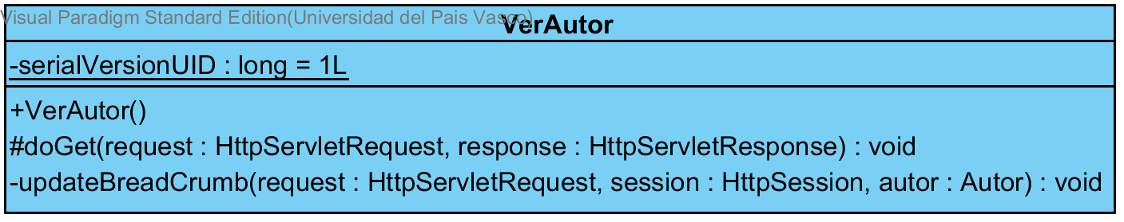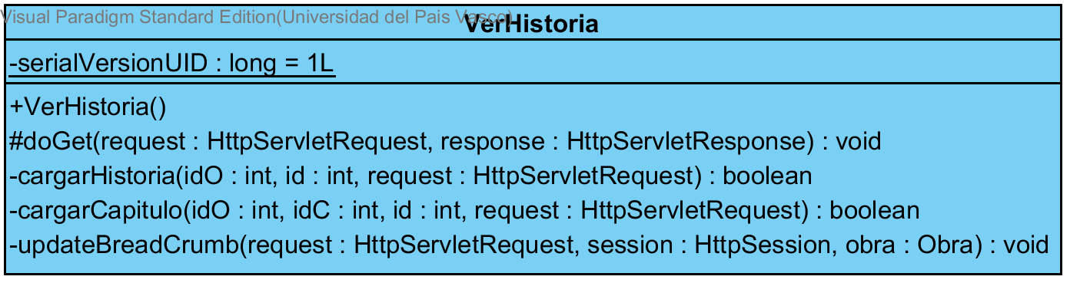



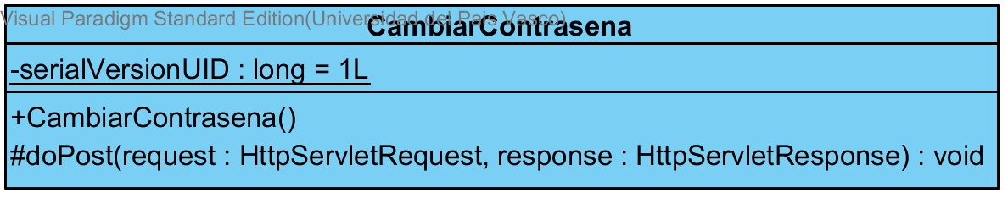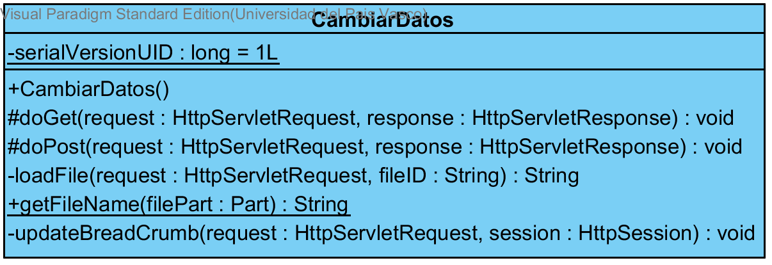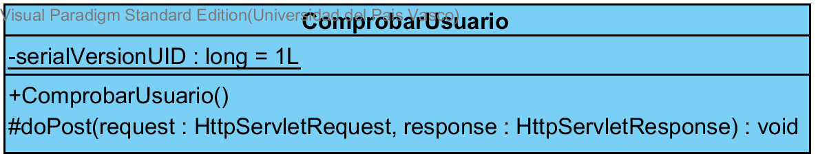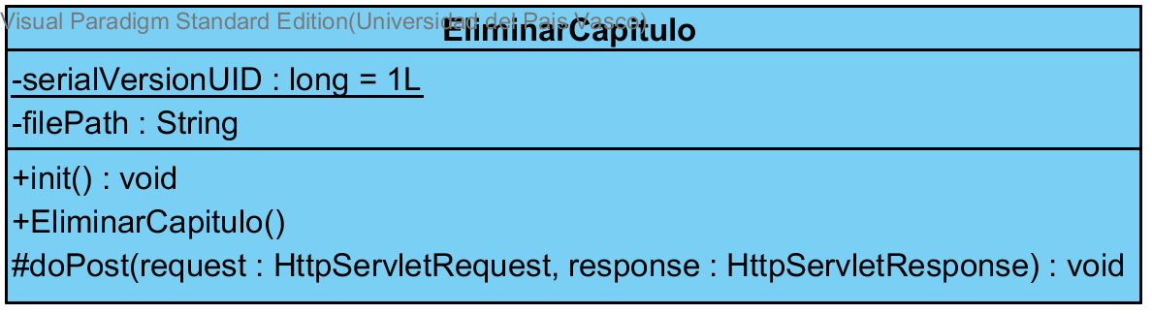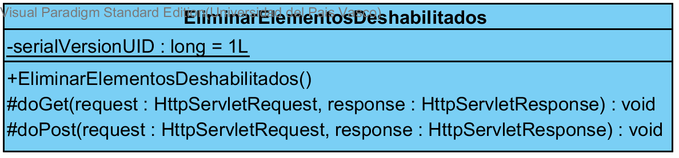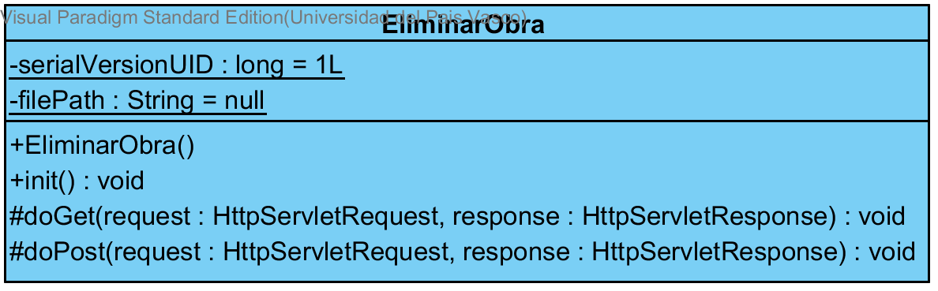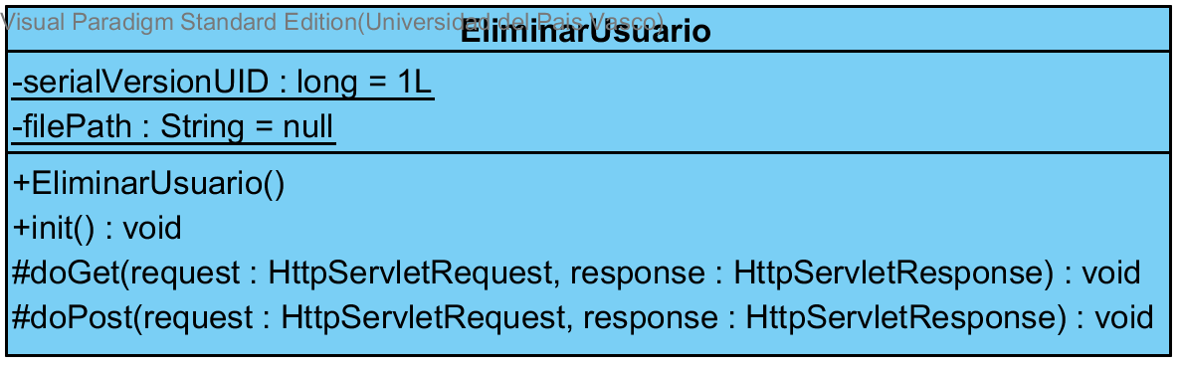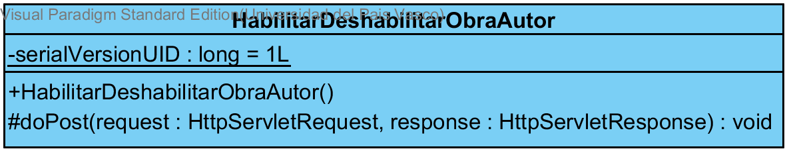

## Paquetes

1. el 25 de febrero de 2015 http://www.idc.com/getdoc.jsp?containerId=prUS25450615